“CONVOCATÒRIA I BASES PARTICULARS PER A LA CONCESSIÓ DE SUBVENCIONS EN RÈGIM DE CONCURRÈNCIA COMPETITIVA PER A ENTITATS QUE PORTIN A TERME PROGRAMES, PROJECTES I ACTIVITATS EN L’ÀMBIT DE L’ESPORT PER A L’EXERCICI ECONÒMIC 2023 ”.

1. OBJECTE I FINALITATS

1.1. L’objecte d’aquesta convocatòria és coadjuvar al desenvolupament de programes, projectes i activitats de les entitats ciutadanes que fomentin una activitat d’utilitat pública, d’interès social o de promoció de la consecució d’un fi públic, la finalitat de la qual es correspongui amb el següent objectiu estratègic establert al Pla Estratègic de Subvencions 2023-2025, la línia de subvenció, l’Àrea gestora i, dins d’aquesta, al servei gestor que s’indiquen a continuació:

OBJECTIU ESTRATÈGIC | LÍNIA DE SUBVENCIÓ | ÀREA DE GESTIÓ | SERVEI GESTOR
OE 4: Enfortir i vertebrar l’activitat educativa, cultural i esportiva de la ciutat | 07 Promoció de l'esport com a element de cohesió social i formatiu | Àrea de Planificació, Territori i Economia | Esports

2. IMPORT DE LA CONVOCATÒRIA

2.1. L’import d'aquesta convocatòria, tramitada de forma anticipada, es fixa en la quantitat de 1.915.000,00 €, que s’imputarà a les aplicacions pressupostàries del pressupost municipal de l’exercici 2023 següents:

Aplicació pressupostària | Nom de l’aplicació | Crèdit inicial
02 3410 4890000 | TRANSFERÈNCIES A FAMÍLIES I INSTITUCIONS SENSE ÀNIM DE LUCRE | 1.915.000,00 €

2.2. La concessió de les subvencions incloses en la present convocatòria resta condicionada a l’aprovació definitiva del Pressupost municipal per a l’exercici 2023 i a la conseqüent existència de crèdit adequat i suficient en el moment de la resolució de concessió.

2.3. Aquesta quantitat podrà ser incrementada de forma motivada. La determinació de la quantia addicional serà conseqüència de l’increment de les dites aplicacions pressupostàries mitjançant la generació, ampliació o incorporació de crèdit i restarà condicionada a la declaració de la disponibilitat del crèdit i prèvia aprovació de la modificació pressupostària, de conformitat amb l’article 58.2 del Reial Decret 887/2006, de 21 de juliol, pel qual s’aprova el Reglament de la Llei 38/2003, de 17 de novembre General de Subvencions (en endavant, RGS).

3. PERSONES BENEFICIARIES

3.1. Podran ser persones beneficiàries d’aquestes subvencions:

- les entitats, associacions i agrupacions esportives, les seccions esportives d’entitats no esportives i altres entitats jurídiques que desenvolupin programes, projectes o activitats que corresponguin amb la línia de subvenció i l’objectiu estratègic establerts al Pla Estratègic de Subvencions 2023-2025 indicats a l’apartat 1 d’aquesta convocatòria

- les agrupacions de persones físiques o jurídiques, públiques o privades, les comunitats de béns o qualsevol altre tipus de comunitat econòmica o patrimoni separat que encara que no tinguin personalitat jurídica, acreditin disposar d’un número d’identificació fiscal i que puguin dur a terme programes, projectes o activitats que corresponguin amb les línies de subvenció i els objectius estratègics establerts al Pla Estratègic de Subvencions 2023-2025 indicats a l’apartat 1 d’aquesta convocatòria.

3.2. Les persones beneficiàries hauran de reunir els requisits següents:

- No trobar-se en cap dels supòsits establerts als paràgrafs 2, 3 i 3 bis de l’article 13 de la Llei 38/2003, de 17 de novembre, General de subvencions (en endavant, LGS). D’entre els quals es destaquen els requisits següents:
  - D’acord amb l’establert en l’article 13 e) de la LGS, trobar-se al corrent del compliment de les obligacions tributàries i davant de la Seguretat Social.
  - Trobar-se al corrent de pagament de les obligacions per reintegrament de subvencions que li hagi concedit l’Ajuntament.

- Tenir seu social o delegació en el terme municipal de l’Hospitalet de Llobregat, excepte en els casos en què es considerin d’interès per a la ciutat.
- Haver justificat, amb anterioritat a la resolució definitiva de la concessió de la subvenció, qualsevol subvenció anteriorment atorgada per l’Ajuntament de L’Hospitalet.
- Trobar-se al corrent del compliment de les obligacions econòmiques vers l’Ajuntament.
- Tenir com a objecte social, associatiu o fundacional, únicament o de forma primordial la pràctica i el foment de l’esport.
- En el cas d’entitats, associacions i agrupacions esportives, i de seccions esportives d’entitats no esportives, estar inscrites al Registre d’Entitats Esportives de la Generalitat de Catalunya.
- En el cas d’altres entitats jurídiques, estar inscrites al registre administratiu corresponent.
- No haver estat sancionada per resolució administrativa ferma o condemnada per sentència judicial ferma per haver exercit o tolerat pràctiques laborals considerades discriminatòries per raó de sexe o de gènere.
- Haver desenvolupat activitat esportiva continuada a L’Hospitalet durant, almenys, un any a comptar des de la publicació de la present convocatòria, acreditable mitjançant indicadors de participació demostrables.

4. OBLIGACIONS DE LES PERSONES BENEFICIÀRIES

4.1. Les persones beneficiàries resten obligades a:

- Realitzar l’activitat o projecte que ha estat finançada amb la subvenció concedida i complir amb els seus objectius.
- Justificar, davant l’òrgan atorgant, el compliment dels requisits i condicions, la realització de l’activitat i el compliment de la finalitat que determinen la concessió o gaudi de la subvenció.
- Sotmetre’s a les actuacions de comprovació i inspecció a efectuar per l’òrgan competent, així com al control financer al que fa referència la disposició addicional 14, en relació al Títol III, de la Llei 38/2003, de 17 de novembre, General de subvencions.
- Comunicar a l’òrgan atorgant l’obtenció d’altres subvencions, ajuts, ingressos o recursos que financen la mateixa activitat o projecte, en els 20 dies hàbils següents de rebre la notificació de la resolució de concessió definitiva en el cas d’altres subvencions o ajuts o l’ingrés en el cas d’altres ingressos o recursos.
- Disposar de llibres comptables, registres diligenciats i de la resta de documentació financera establerta a la legislació mercantil, en matèria d’associacions i fundacions i/o sectorial i dels comptes aprovats per l’òrgan competent segons els seus estatuts.
- Conservar els documents justificatius de l’aplicació dels fons rebuts, inclosos els documents electrònics, durant un període mínim de sis anys.
- Procedir al reintegrament total o parcial dels fons percebuts en els supòsits previstos a l’article 37 de la Llei General de Subvencions.
- Fer constar la col·laboració de l’Ajuntament en tot el material de comunicació i de difusió, incloent-hi el seu logotip, en tots els mitjans de difusió de les activitats i programacions que es duguin a terme amb el seu finançament.
- Garantir, en compliment de l’article 57 de la Llei Orgànica 8/2021, de 4 de juny, de protecció integral a la infància i l’adolescència enfront a la violència, que cap treballador o voluntari de l’entitat, les tasques dels quals suposen l’exercici de professions, oficis o activitats en territori espanyol que comporten contacte habitual i directe amb menors, hagi estat condemnat/da, per sentència ferma, per algun delicte contra la llibertat i indemnitat sexual, que inclou l’agressió i abús sexual, assetjament sexual, exhibicionisme i provocació sexual, prostitució i explotació sexual i corrupció de menors, així com per tracta d’éssers.
- No exercir ni tolerar pràctiques considerades discriminatòries per raó de sexe o de gènere.
- Adequar la seva activitat als principis ètics i a les regles de conducta que permetin assegurar el compliment dels principis d’igualtat, d’objectivitat i de transparència i, en particular, s’obliga a:
- Observar els principis, les normes i els cànons ètics propis de les activitats, els oficis i/o les professions corresponents a l’activitat objecte de la subvenció o ajut públic
- Comunicar de forma immediata a l’òrgan competent les possibles situacions de conflictes d’interès o d’altres anàlogues de les quals tingui coneixement que afectin, directa o indirectament, a la present subvenció i puguin posar en risc l’interès públic.
- No sol·licitar, ni directament ni indirectament, que un càrrec o empleat públic influeixi en el procés d’adjudicació.
- No oferir a càrrecs o empleats públics avantatges personals o materials.
- Abstenir-se de realitzar, fomentar, proposar o promoure qualsevol mena de pràctica corrupta que afecti o pugui afectar la relació subvencional en els termes previstos en el Codi Penal vigent.
- Col·laborar amb l’òrgan competent facilitant la informació destinada a fer el seguiment i/o avaluació del compliment de les obligacions derivades d’aquestes bases.

En cas d'incompliment dels principis ètics i de les regles de conducta, serà d'aplicació el règim sancionador previst a la Llei 19/2014, del 29 de desembre, de Transparència, accés a la informació pública i bon govern, i les sancions regulades pel seu article 84 pel que fa a les persones beneficiàries d'ajuts, sense perjudici d'aquelles altres possibles conseqüències previstes a la legislació vigent en matèria de subvencions.

4.2. En aplicació dels articles 3.2 i 15.2 de la Llei 19/2014, de 29 de desembre, de Transparència, accés a la informació pública i bon govern i dels articles 11 i 12 del Decret 8/2021, de 9 de febrer, sobre la Transparència i el dret d’accés a la informació pública, les persones beneficiaries estan sotmeses a les obligacions en matèria de transparència següents:

- Informar a l’Ajuntament sobre les activitats directament relacionades amb la subvenció que se li concedeixi. A tal efecte, haurà de presentar, juntament amb la documentació indicada a l’apartat 17 i en els terminis i forma establerts en el mateix, una memòria de totes les activitats realitzades en el marc dels programes, projectes o activitats subvencionats, incorporant fotografies de cadascuna d’elles que no incloguin imatges de persones que siguin susceptibles d’identificar, així com a una declaració responsable de què les dades contingudes en la mateixa són certes i corresponen a actuacions directament relacionades amb els programes, projectes o activitats subvencionats.

- Si l’import de la subvenció és superior a 10.000,00 euros, en els deu dies següents a la notificació de la resolució de concessió, comunicar a l’Ajuntament, mitjançant la declaració responsable habilitada a tal efecte a la seu electrònica, la informació relativa a les retribucions dels seus òrgans de direcció o administració.

- Quan la persona beneficiària hagi percebut durant l’exercici anterior ajudes o subvencions públiques en una quantia global superior a 100.000 euros o quan almenys el 40% del total dels seus ingressos anuals tinguin caràcter d’ajuda o subvenció pública, sempre que assoleixin com a mínim la quantitat de 5.000 euros, publicar de forma clara i estructurada i en format reutilitzable per mitjà d’un apartat específic al seu web corporatiu o en el seu portal de transparència el següent:

- L'òrgan responsable de l'entitat en matèria de contractació, amb indicació de la denominació exacta, el telèfon professional i les adreces postal i electrònica.
- La relació dels contractes subscrits els darrers cinc anys amb les administracions públiques que inclogui la determinació de l’objecte, procediment utilitzat per a la seva celebració, identitat de l’adjudicatari, import de licitació i adjudicació, durada, modificacions, pròrrogues, decisions de desistiment i renúncia, i si procedeix les instruccions aprovades en matèria de contractació.
- La relació dels convenis subscrits amb les administracions públiques en els darrers cinc anys, que inclogui la data de subscripció, les parts signants, l'objecte, els drets i les obligacions que generin i el període de vigència, així com les eventuals modificacions de qualsevol d'aquestes dades i la data i forma en què les modificacions s'hagin produït.
- La informació relativa al compliment i execució dels conveni que haurà d’incloure:
- Extinció anticipada del conveni, per les causes i formes d’extinció diferents de la expiració del termini de vigència que es preveuen, així com la forma de finalitzar les actuacions en curs en cas d’extinció anticipada.
- La identificació dels òrgans de gestió i seguiment creats en el conveni, si procedeix, o atribució de responsabilitats per la seva gestió i seguiment, així com les decisions i actuacions de seguiment i control de l’execució.
- Mesures adoptades en cas d’incompliment dels compromisos establerts, d’acord amb les previsions al respecte que es continguin al conveni.
- Els òrgans i els resultats dels procediments a que es sotmeten les diferencies que puguin sorgir sobre la interpretació i el compliment del conveni, sense perjudici de la competència de l’ordre jurisdiccional contenciós-administratiu.
- La relació anual de convenis que ha perdut la vigència a l’exercici anterior, per esgotament del termini, de l’objecte, denúncia o qualsevol altra circumstància.

- La relació de les subvencions i els ajuts públics rebuts de les administracions públiques en els darrers cinc anys, que inclogui l'import, objectiu o finalitat, objecte i persones beneficiàries de les subvencions i ajuts públics atorgats i la informació relativa al seu control financer, justificació i retiment de comptes.
- La informació relativa a les funcions que desenvolupen, la normativa que els hi sigui d’aplicació i la seva estructura organitzativa. En aquest darrer cas, aquesta informació inclourà un organigrama actualitzat que identifiqui als responsables dels diferents òrgans així com els seus perfils i trajectòria professional.

La persona beneficiària, juntament amb la documentació establerta a la lletra a), haurà d’indicar el web corporatiu o el portal de transparència on consti publicada la informació anteriorment relacionada.

En cas d'incompliment de les obligacions d’aquest apartat serà d'aplicació el règim sancionador previst a la Llei 19/2014, del 29 de desembre, de Transparència, accés a la informació pública i bon govern i les sancions regulades pel seu article 84 pel que fa a las persones beneficiàries d'ajuts, sense perjudici d'aquelles altres possibles conseqüències previstes a la legislació vigent en matèria de subvencions.

4.3. Així mateix, les persones beneficiàries resten sotmeses al règim de responsabilitats i sancionador previst a la LGS.

5. MODALITATS DE SUBVENCIONS

5.1. La present convocatòria preveu les modalitats de subvenció següents:

- Subvencions generals, quan tinguin per finalitat atorgar ajuts econòmics per al finançament global de l’activitat de la persona beneficiària desenvolupa des de l'1 de gener fins el 31 de desembre de 2023.

b) Subvencions puntuals, quan tinguin per finalitat atorgar ajuts econòmics pel finançament d’una activitat o projecte esportiu concret que es desenvolupi durant l’any 2023, excepte que a l’acord de concessió es fixi un període d’execució diferent, el qual mai pot ser superior a 12 mesos i sempre s’ha d’iniciar dins d’aquest any.

5.2. No es podrà sol·licitar una subvenció puntual per a una activitat que ja estigui inclosa en el projecte per al qual es demana una subvenció general.

6. REQUISITS DELS PROGRAMES, DE LES ACTIVITATS I DELS PROJECTES SUBVENCIONABLES

6.1. Els programes, les activitats i els projectes susceptibles d’obtenir una subvenció han d’acomplir els requisits següents:

- Que es desenvolupin en el terme municipal de l’Hospitalet, llevat els que, tot i que algunes activitats es desenvolupin fora del municipi, es considerin d’interès per a la projecció exterior de la ciutat a l’informe tècnic de valoració de la sol·licitud.
- Que complementin les competències municipals o siguin d’interès local.
- Que la seva finalitat comporti el compliment de l’objectiu de la línia de subvenció establertes a l’apartat 1.
- Que les activitats es facin sense afany de lucre i que, en cas d’obtenir beneficis, aquests reverteixin en les pròpies activitats subvencionades.
- Que les activitats programades s’executin entre l'1 de gener de 2023 i el 31 de desembre de 2023.

6.2. Els programes, les activitats i els projectes podran ser objecte de subcontractació total o parcial d’acord amb l’article 29 de la Llei General de Subvencions.

7. FORMA/LLOC DE PRESENTACIÓ DE DOCUMENTACIÓ

Qualsevol documentació relacionada amb aquestes Bases (sol·licituds, formularis, al·legacions, etc.), que s’hagi de presentar, es farà a la seu electrònica de l’Ajuntament.

8. TERMINI DE PRESENTACIÓ DE LES SOL·LICITUDS.

El termini de presentació de sol·licituds serà de vint dies hàbils a comptar de l’endemà de la publicació de l’extracte de la convocatòria que s’aprovi al Butlletí Oficial de la Província de Barcelona. Es podran admetre sol·licituds fora d’aquest termini quan concorrin circumstàncies excepcionals clarament justificades. Altrament, la sol·licitud serà inadmesa.

9. SOL·LICITUDS

9.1. Les persones sol·licitants de la concessió d’una subvenció prevista en aquesta convocatòria hauran de presentar, per a cada activitat o projecte pel qual es vulgui sol·licitar subvenció, la documentació següent:

- Formulari de sol·licitud de la subvenció, d’acord amb el model que consta com a Annex 1 a aquesta convocatòria, on es contenen les corresponents declaracions responsables i que es publicarà a la seu electrònica municipal.
- Formulari de descripció del projecte, d’acord amb els models que consten com a Annex 2.a (per a projectes generals) i Annex 2.b (per a projectes puntuals) a aquesta convocatòria i que es publicarà a la seu electrònica municipal.
- Pel que fa al requisit exigit a la lletra a de l’apartat 3.2, si bé el formulari de sol·licitud conté la declaració responsable per acreditar el seu compliment, aquesta declaració s’haurà de confirmar amb el corresponent certificat emès per l’AEAT i per la TGSS, que haurà de lliurar la persona beneficiària quan li requereixi l’instructor/a o que obtindrà l’instructor/a quan la persona sol·licitant ho hagi prèviament autoritzat.
- En el cas de persones jurídiques o entitats sense personalitat jurídica, fotocòpia del NIF de l’entitat sol·licitant, excepte que ja l’hagués presentat anteriorment. En aquest cas haurà d’indicar l’expedient on va ser aportat.
- Documentació acreditativa de la capacitat de representació de l’entitat per part de la persona que presenti la sol·licitud.
- Certificat de nomenament de l’òrgan de govern de l’entitat sol·licitant, segons els seus estatuts, en el qual constin relacionades les persones que el conformen actualment, indicant càrrec, data d’expiració del seu nomenament, nom, cognom i DNI. Si l’entitat es troba inscrita al Registre d’Entitats Municipal i així ho autoritza l’entitat, una còpia d’aquest certificat serà comunicat a aquest registre perquè actualitzin les dades dels òrgans de govern.

- Certificat del/la secretari/ària de l’entitat sol·licitant de l’acta d’aprovació dels comptes anuals de l’exercici econòmic de l’any 2022 d’acord amb el que determina l’article 322-15 per les associacions, o l’article 333-8 per les fundacions, del Llibre III del Codi Civil de Catalunya i de l’aprovació del pressupost econòmic per a l’any 2023, on constin detallats els dits comptes i pressupost. Als comptes anuals del 2022 haurà de constar la subvenció rebuda de l’Ajuntament de L’Hospitalet i/o d’altres administracions públiques.

En el supòsit que, a la data de presentació de la sol·licitud encara no s’hagi celebrat la sessió de l’òrgan competent per a l’aprovació dels comptes anuals i del pressupost, s’haurà d’aportar un declaració responsable emesa pel/ per la president/a de l’entitat dels comptes anuals tancats a 31.12.2022 i del pressupost econòmic previst per a l’any 2023, sens perjudici de l’obligació d’aportar, abans de finalitzar el termini de presentació de sol·licituds, el certificat de l’acta d’aprovació dels comptes anuals de l’any 2022 i del pressupost econòmic per l’any 2023.

- Sol·licitud de transferència bancària normalitzada per a entitats de nova creació, o bé per a aquelles que hagin canviat el número del compte corrent o no l’hagin aportat abans a l’Ajuntament de L’Hospitalet.
- En cas que s’hagi obtingut o sol·licitat una subvenció a una altra Administració Pública o ens públic per a finançar el projecte, còpia de la documentació presentada en el tràmit de sol·licitud i, en el seu cas, de la resolució de concessió.
- En cas que s’hagi obtingut finançament procedent de qualsevol ens privat per a finançar el projecte, document emès pel dit ens on consti la seva finalitat i el seu import.
- Declaració responsable de disposar de la documentació acreditativa del que s’indica a les lletres f), g) i h) de l’apartat 2.3..En el cas d’haver estat aportada amb anterioritat o figurar en un registre públic, s’haurà d’indicar l’expedient o tràmit al qual va ser aportada o el registre públic al qual es pot verificar la seva inscripció
- Els documents que s’indiquen a l’apartat 10.4 b)

9.2. Les sol·licituds i els documents que les acompanyen podran presentar-se tant en català com en castellà i hauran d’evitar el llenguatge sexista en la seva redacció.

9.3. Tota la documentació que s’adjunti als formularis haurà d’anar degudament signada electrònicament pel seu representant. No es tindrà en compte cap documentació lliurada que no s'acompanyi dels corresponents formularis, excepte que siguin per adjuntar a una sol·licitud anterior o en resposta a un requeriment de l’Ajuntament.

9.4. Si en el moment de la presentació de la sol·licitud no s'han aportat alguns dels formularis o documents exigits, aquests es podran aportar fins que finalitzi el període de presentació de sol·licituds. Un cop exhaurit aquest termini, l’instructor/a requerirà a les persones sol·licitants, que no hagin aportat la documentació exigida o que hagin d’esmenar-la, perquè en el termini de 10 dies hàbils ho facin o l’aportin. Aquesta documentació es presentarà a la seu electrònica de l’Ajuntament.

9.5. La presentació de la sol·licitud implica l’acceptació plena de les Bases Reguladores de les subvencions.

10. PROCEDIMENT DE CONCESSIÓ.

10.1. La persona responsable de la instrucció i tramitació del procediment de concessió serà la titular de la prefectura de servei, secció o negociat que consta com a servei gestor a l’apartat 1, en aplicació del Decret d’Alcaldia Presidència, núm. RES/6383/2022, de 27 de maig, pel qual es modifica la divisió de l’administració executiva municipal o els que el substitueixi.

10.2. L’òrgan competent per a la resolució de la concessió o la denegació de la subvenció sol·licitada és la Junta de Govern Local o l’òrgan en què hagi delegat aquesta competència, de conformitat amb l’article 127. 1 g) de la Llei 7/1985, de 2 d’abril, reguladora de les bases del règim local.

10.3. La Comissió Qualificadora és l’òrgan col·legiat que formularà la proposta d’atorgament a l’instructor/a perquè ho elevi a l’òrgan competent per a la resolució de la concessió o la denegació de les subvencions sol·licitades.

10.4. El procediment de concessió té les fases següents:

- Admissió de les sol·licituds.
Un cop presentades les sol·licituds i la documentació adjunta, es comprovarà que els formularis presentats són correctes i que la documentació presentada s’ajusta als requisits establerts a l’apartat 9. En cas contrari, l’instructor/a requerirà a la persona sol·licitant perquè esmeni la seva sol·licitud en el termini de déu dies hàbils, a comptar de l’endemà a la recepció de la notificació. Si en aquest termini la persona sol·licitant no ha presentat la documentació i/o l’esmena del formulari requerida, es considerarà que ha desistit de la seva petició. Igualment, en el cas que la documentació i/o l’esmena del formulari presentada no es correspongui amb allò requerit, es procedirà a decretar el desistiment de la sol·licitud

La documentació i/o l’esmena del formulari requerida es presentarà a la seu electrònica de l’Ajuntament.

Per a la verificació del requisit establert a les lletres b) i c) de l’apartat 3.2. l’instructor/a requerirà als serveis municipals responsables el certificat d’inscripció al Registre d’entitats de l’Ajuntament i el certificat positiu d’existència de deutes.

- Valoració de les sol·licituds.
Un cop comprovades les sol·licituds, es revisarà que les persones sol·licitants i els programes, projectes o activitats per als quals es sol·licita la subvenció compleixen amb els requisits establerts a l’apartat 3 i 6, i es valoraran els programes, projectes o activitats d’acord amb el següents criteris:

b.1) Criteris de valoració del projectes pels quals s’hagi sol·licitat una subvenció general:

Per a la valoració dels criteris, l’acreditació de les activitats contemplades al projecte ha de referir-se al període d’execució establert a l’apartat 5 d’aquestes bases.

Bloc 1. ORGANITZACIÓ I FUNCIONAMENT DE L'ENTITAT

Marc normatiu específic i orientatiu de referència: Llei 4/2008, de 24 d’abril, del llibre tercer del Codi Civil de Catalunya, relatiu a les persones jurídiques; Decret Legislatiu 1/2000, de 31 de juliol, pel qual s’aprova el text únic de la Llei de l’esport; Decret 58/2010, de 4 de maig, de les entitats esportives de Catalunya i Decret 55/2012, de 29 de maig que el modifica; Llei 19/2014, de 20 de desembre, de transparència, accés a la informació pública i bon govern i Decret 8/2021, de 9 de febrer, sobre la transparència i el dret d’accés a la informació pública.

CRITERIS |  | DESCRIPCIÓ DELS CRITERIS |  | PUNTS |  | ACREDITACIÓ
Finançament del projecte |  | Fonts de finançament del projecte diferents a l’ajut municipal: recursos propis i altres fonts de finançament per a la consecució del projecte:  - Entre el 50,00% i el 50,99% del pressupost d’ingressos: 0,25 punts  - Entre el 51,00% i el 60,99% del pressupost d’ingressos: 1 punt  - Entre el 61,00% al 70,99% del pressupost d’ingressos: 2 punts  - Del 71,00% i al 80,99% del pressupost d’ingressos: 3 punts  - Del 81,00% al 90,99% del pressupost d’ingressos: 4 punts  - Igual o superior a 91,00% del pressupost d’ingressos: 5 punts |  | Fins a 5 punts |  | Pressupost del projecte inclòs al formulari de projecte
Estructura organitzativa |  | L’organització té definida de forma clara el seu organigrama funcional amb un lloc de treball dedicat a la coordinació tècnica i un lloc de treball dedicat a la gestió econòmica i documental. |  | 5 punts |  | Organigrama vigent aprovat per l’entitat i lloc web on s'informa, si escau.
Infraestructures |  | L’entitat disposa d’instal·lacions pròpies o en règim de lloguer, necessàries per a la realització de l'activitat esportiva. |  | 2 punts |  | Document probatori de la propietat de la infraestructura o contracte de lloguer vigent
Millora continua |  | Mecanismes de millora contínua que continguin indicadors de seguiment i valoració del projecte |  | 2 punts |  | Descripció dels mecanismes aprovats per l’entitat i resultat de la valoració
 |  | Massa social: l'entitat acredita el número de socis/es amb plenitud de drets (dret a veu i vot):  - Fins a 100 soci: 1 punts  - De 101 a 200 socis: 2 punts  - De 201 a 499 socis: 4 punts  - De 500 a 999 socis: 6 punts  - 1.000 o més socis: 8 punts |  | Fins a 8 punts |  | Indicació al formulari de projecte del número de socis/es que figurin inscrits en el llibre registre de socis/es de l’entitat, a data de presentació de la sol·licitud.
 |  | Promou la incorporació de nous socis amb plenitud de drets a l'entitat (dret a veu i vot): |  | 1 punt per acció |  | Descripció d’accions i presentació de mostra o document probatori
 |  | Impulsa la transparència fent accessible la informació de l'entitat: |  |  |  | Indicació del lloc web de transparència de l'entitat al formulari de projecte
 |  | a) Entitats no subjectes a transparència: compta amb un apartat web de transparència que aporta, com a mínim, informació institucional i organitzativa i dels ajuts i subvencions rebudes l’any anterior a la convocatòria. |  | 2 punts
 |  | b) Entitats subjectes a transparència: l'apartat web de transparència aporta informació institucional i organitzativa, de gestió econòmica i pressupostària i gestió administrativa, més enllà de les obligacions establertes per la normativa vigent. |  | 4 punts
Inclusió esportiva per a infants i joves |  | Implementació de mecanisme d'ajuts a infants i joves de L’Hospitalet amb dificultats econòmiques per afavorir el no abandonament de la pràctica esportiva renunciant a la seva vinculació amb l'entitat. |  | 4 punts |  | Descripció del mecanisme d'ajuts aprovat per l’entitat i ajuts concedits a data de presentació de sol·licitud.
Inclusió esportiva per a infants i joves |  | Acceptar infants i joves amb ajuts destinats a famílies i col·lectius vulnerables, procedents d'organismes públics |  | 4 punts |  | Document probatori dels infants i joves inscrits a l’entitat i l’organisme de procedència.

Bloc 2. IMPACTE DEL PROJECTE

Marc normatiu específic i orientatiu de referència: Decret Legislatiu 1/2000, de 31 de juliol, pel qual s’aprova el text únic de la Llei de l’esport; Llei 18/2009, de 22 d’octubre, de Salut Pública; Llei Orgànica 8/2021, de 4 de juny, de protecció integral a la infància i l’adolescència enfront a la violència, Decret 58/2010, de 4 de maig, de les entitats esportives de Catalunya i Decret 55/2012, de 29 de maig que el modifica

CRITERIS |  | DESCRIPCIÓ DELS CRITERIS |  | PUNTS |  | ACREDITACIÓ
Millora de la salut de les persones |  | El projecte té continguts relacionats amb la millora de la salut i el foment d'hàbits saludables dins i fora la pràctica esportiva: mecanismes de transmissió de continguts sobre l’estil de vida saludable als seus esportistes, accions de control del bon estat físic dels esportistes i tècnics/ques, formació interna o a través d'experts dels beneficis d'hàbits saludables, participació en campanyes actives de la salut i de promoció dels bons hàbits de vida de la població en general |  | 2 punts per acció |  | Descripció d’accions i presentació de mostra o document probatori
Comunicació i difusió del projecte |  | Canals de comunicació i difusió del projecte: on line (xarxes socials, web, missatgeria instantània i altres canals en línia) i off line (radio, televisió, premsa escrita, flyers i cartellera i altres canals fora de l’àmbit digital). |  | 1 punt per canal |  | Descripció dels canals i presentació de mostra.
Generació de riquesa en el territori |  | Impacte del projecte en agents locals no esportius (empreses, hotels, restaurants, comerços, altres) que tinguin un impacte positiu al territori. |  | 0,5 per agent |  | Descripció d’agents i presentació de mostra o document probatori.
Generació de riquesa en el territori |  | Genera oportunitats de capacitació: pràctiques d'alumnes de centres de formació de l'àmbit esportiu o altres àmbits associats. |  | 2 punts |  | Presentació de l’acord/conveni de col·laboració
Incorporació de la perspectiva de gènere |  | En el funcionament de l'entitat: la igualtat de gènere es contempla als seus estatuts (principis fundacionals, missió i/o estructura organitzativa) |  | 2 punts |  | Descripció del lloc on s'explicita aquest valor i presentació de mostra
 |  | Composició de la junta directiva: la presència de dones o homes no és superior al 60% ni inferior al 40%. Es pren com a referència la junta directiva vigent, inscrita al registre administratiu corresponent. |  | 2 punts |  | Composició de la junta directiva inscrita al registre administratiu corresponent
 |  | En el projecte presentat: aquest té continguts relacionats directament amb la igualtat de gènere a la metodologia, als seus objectius, activitats, població destinatària o valors que promou. |  | 2 punts |  | Descripció del lloc on s'explicita aquests continguts i valor i presentació de mostra o document probatori.
Protecció de menors davant de la violència |  | L’entitat disposa d’un protocol en vers la violència contra el menor aprovat per l’entitat. |  | 4 punts |  | Protocol aprovat per l’entitat i acreditació del mecanisme d’adhesió i/o difusió del mateix.
Foment dels valors de l'esport |  | Comptar amb un decàleg o codi ètic i mecanismes per a l’adhesió, aprovats per l’entitat. |  | 2 punts |  | Decàleg/codi ètic aprovat per l’entitat i mecanisme d’adhesió.
Foment dels valors de l'esport |  | Accions formatives específiques en valors destinades al personal tècnic (entrenadors, àrbitres, jutges, etc) |  | 2 punts per acció formativa |  | Descripció de les accions i mostra de l'organització de la formació i dades d’assistents
Foment dels valors de l'esport |  | Accions de comunicació i informació específiques destinades a les famílies perquè coneguin els objectius, les motivacions i els valors de l’entitat. |  | 2 punts per acció |  | Descripció de les accions i presentació de mostra o document probatori
Vinculació amb el territori |  | Participació en dinàmiques comunitàries: plans territorials |  | 1 punt per participació |  | Document d’acreditació de formar-ne part
Vinculació amb el territori |  | Pertànyer a òrgans formals de participació de la ciutat: consells de districte, consell de ciutat, consell de serveis socials i consell educatiu. |  | 2 punts per òrgan participatiu |  | Indicació de l'òrgan de participació al formulari de projecte
Vinculació amb el territori |  | Accions/activitats d'apropament al barri: festes del barri, Festes de Primavera, mostres d'entitats, altres. |  | 2 punts per acció |  | Descripció de les accions/activitats i presentació de mostra
Projecció de la ciutat |  | Projecció de la marca L'H com a ciutat de l'esport: canals o elements de difusió (equipació, canals off line, canals online, altres) |  | 1 punt per canal i/o element de difusió |  | Descripció dels canals/elements i presentació de mostres.
Inclusió social |  | Contempla accions de capacitació o promoció de l’autonomia de persones de col·lectius en situació de vulnerabilitat o risc d'exclusió social o es té en compte en la planificació i execució del projecte. |  | 2 punts per acció |  | Descripció d'accions i presentació de mostra
Beneficis mediambientals i socials del projecte |  | Incorporació de pràctiques/mesures d’ambientalització, d'estalvi energètic, de prevenció de residus i economia circular. |  | 2 punts per mesura |  | Descripció d'accions i presentació de document probatori de l'acció o mitjà de difusió de les mateixes.
Beneficis mediambientals i socials del projecte |  | Compra i contractació sostenible: contractació de serveis a entitats d'inserció social o d'economia social i solidària, així com serveis locals i empreses d'economia cooperativa, social i solidària. |  | 2 punts per servei |  | Document probatori del servei contractat

Bloc 3. PROMOCIÓ DE L'ESPORT
Requisit per puntuar: Haver obtingut puntuació als criteris de promoció de categories d’edat menors de 18 anys o d’esport inclusiu i/o adaptat.

Marc normatiu específic i orientatiu de referència: Decret Legislatiu 1/2000, de 31 de juliol, pel qual s’aprova el text únic de la Llei de l’esport; Decret 58/2010, de 4 de maig, de les entitats esportives de Catalunya i Decret 55/2012, de 29 de maig, que el modifica.

CRITERIS |  | DESCRIPCIÓ DELS CRITERIS |  | PUNTS |  | ACREDITACIÓ
Foment de l'esport escolar |  | Número d'esportistes menors de 18 anys amb llicència esportiva escolar vigent que participen en els Jocs Esportius Escolars i/o torneigs o jornades del Consell Esportiu de L'Hospitalet |  | 2 punts per equip o 0,16 punts per esportista d'esport individual |  | Document acreditatiu, emès pel Consell Esportiu corresponent, amb la relació d'esportistes, per equip i categoria, amb llicència escolar vigent a la data de presentació de la sol•licitud.
Foment de l'esport federat |  | Número d’esportistes menors de 18 anys amb llicència federativa vigent |  | 1 punt per equip o 0,07 punts per esportista d'esport individual |  | Document acreditatiu, emès per la federació esportiva corresponent, amb la relació d'esportistes, per equip i categoria, amb llicència federativa vigent a la data de presentació de la sol•licitud.
Foment de l'esport federat |  | Número d’esportistes majors de 18 anys amb llicència federativa vigent. |  | 0,75 punts per equip i disciplina esportiva o 0,05 punts per esportista d’esport individual i disciplina esportiva, fins a un màxim de 3 punts per disciplina esportiva |  | Document acreditatiu, emès per la federació esportiva corresponent, amb la relació d'esportistes, per equip i categoria, amb llicència federativa vigent a la data de presentació de la sol•licitud.
Foment de l'esport femení |  | Número d’esportistes femenines menors de 18 anys amb llicència escolar i/o federativa. En cas d'equip mixt, es valorarà el tant per cent d'esportistes de gènere femení que composen l'equip, que en cap cas podrà ser inferior al 55%. |  | 1 punt per equip o 0,08 punts per esportista d'esport individual |  | Document acreditatiu, emès pel consell esportiu o federació esportiva corresponent, amb la relació d'esportistes, per equip i categoria, amb llicència escolar o federativa vigent a la data de presentació de la sol•licitud.
Foment de l'esport femení |  | Número d’esportistes femenines majors de 18 anys amb llicència escolar i/o federativa. |  | 0,75 punt per equip i disciplina esportiva o 0,05 per esportista d'esport individual i disciplina esportiva, fins a un màxim de 3 punts per disciplina esportiva |  | Document acreditatiu, emès pel consell esportiu o federació esportiva corresponent, amb la relació d'esportistes, per equip i categoria, amb llicència escolar o federativa vigent a la data de presentació de la sol·licitud.
 |  | Grup de 7 o més esportistes de gènere femení, que participen en activitat regular no competitiva diferent de l'activitat de competició escolar i/o federada. |  | 1 punt |  | Relació d’esportistes per categoria amb la corresponent cobertura de riscos per a persones físiques, vigent a data de presentació de la sol•licitud.
Foment de l'esport inclusiu i/o adaptat |  | Número de participants amb diversitat funcional i/o en situació de risc d’exclusió, amb llicència federativa o escolar o que realitzen activitat no competitiva continuada. |  | 1 punt per esportista |  | Document acreditatiu, emès pel consell esportiu o federació esportiva corresponent, amb la relació d'esportistes, per equip i categoria, amb llicència escolar o federativa vigent a la data de presentació de la sol•licitud., o document equivalent.
Participació |  | Volum de participants, en base a les dades d’esportistes valorades als ítems de "Foment de l'esport escolar, federat i inclusiu i/o adaptat" |  | Fins a 18 punts |  | Resta acreditat amb la documentació dels criteris anteriors.
 |  | Fins a 25 esportistes |  | 1
 |  | De 26 a 50 esportistes |  | 2
 |  | De 51 a 100 esportistes |  | 3
 |  | De 101 a 150 esportistes |  | 4
 |  | De 151 a 200 esportistes |  | 5
 |  | De 201 a 250 esportistes |  | 6
 |  | De 251 a 300 esportistes |  | 7
 |  | De 301 a 350 esportistes |  | 8
 |  | De 351 a 400 esportistes |  | 9
 |  | De 401 a 450 esportistes |  | 10
 |  | De 451 a 500 esportistes |  | 12
 |  | De 501 a 600 esportistes |  | 14
 |  | De 601 a 700 esportistes |  | 16
 |  | Més de 700 esportistes |  | 18
Promoció de diferents disciplines esportives |  | L'entitat promociona un mínim de tres disciplines esportives, en les que participen esportistes de categories de base o promoció |  | 3 punts |  | Resta acreditat amb la documentació dels criteris anteriors
Promoció d'esports singulars i/o minoritaris a la ciutat |  | Única entitat esportiva, inscrita al registre d’entitats municipal, que promociona una disciplina concreta a L'Hospitalet |  | 3 punts |  | Resta acreditat amb el certificat de Registre d’entitats indicat a l’apartat 10.4

Bloc 4. ESTRUCTURA TÈCNICA i ESPORTIVA

Marc normatiu específic i orientatiu de referència: Real Decret Legislatiu 272015, de 23 d’octubre, de l’Estatut dels Treballadors; Decret Legislatiu 1/2000, de 31 de juliol, pel qual s’aprova el text únic de la Llei de l’esport; Decret 58/2010, de 4 de maig, de les entitats esportives de Catalunya i Decret 55/2012, de 29 de maig, que el modifica; Llei 3/2008, de 23 d’abril, de l’exercici de les professions de l’esport a Catalunya.

CRITERIS |  | DESCRIPCIÓ DELS CRITERIS |  | PUNTS |  | ACREDITACIÓ
Estructura tècnica |  | Contractació de personal tècnic (direcció i/o coordinació tècnica, entrenadors/es responsables de l’activitat) per a la realització de tasques esportives diferents a les corresponents a la explotació d’una instal·lació esportiva.  Per a l’assignació de punts, es valora la plantilla mitja de treballadors en situació d’alta a la Seguretat Social durant el període de l’1/1/2022 fins a la data de presentació de sol·licituds. |  | 2 punts, que es multiplica per l’índex de plantilla mitja |  | Informe emès per la Tresoreria General de la Seguretat Social que acrediti quina ha estat la plantilla mitja de treballadors/es en situació d’alta a la Seguretat Social durant el període establert.
Estructura tècnica |  | L’equip tècnic consta inscrit al registre administratiu corresponent: Col·legi de Professionals de l’Activitat Física i l’Esport de Catalunya (COPLEFC) i/o al Registre Oficial de Professionals de l’Esport de Catalunya (ROPEC). No s’obté cap puntuació si no s’acredita la inscripció al registre corresponent del 60% de l’equip tècnic.  Els trams de puntuació no són acumulables. |  | 2 punts per inscripció del 60% de l’equip |  | Document probatori de la inscripció al COPLEFC i/o ROPEC de l’equip tècnic
Estructura tècnica |  |  |  | 3 punts per inscripció superior al 60% i inferior al 100% de l’equip
Estructura tècnica |  |  |  | 5 punts per inscripció del 100% de l’equip
Estructura tècnica |  | Presència de dones o homes a l’equip tècnic no és superior al 60% ni inferior al 40% (director/a, coordinador/a i entrenador/a responsable d’equip/grup). |  | 2 punts |  | Resta acreditat amb la documentació presentada al criteri anterior “Estructura tècnica” i les dades indicades al formulari de projecte
Estructura esportiva |  | Estructura complerta d’una mateixa modalitat esportiva, de categories menors de 18 anys. Comptar amb esportistes en totes les categories d’edat de promoció. |  | 2 punts |  | Resta acreditat amb la documentació presentada als criteris anteriors “Promoció de l’Esport”

Bloc 5. MILLORA DE LA GESTIÓ i CAPACITACIÓ DE LES ENTITATS ESPORTIVES

CRITERIS |  | DESCRIPCIÓ DELS CRITERIS |  | PUNTS |  | ACREDITACIÓ
Implantació de les noves tecnologies |  | Implantació de noves eines tecnològiques per a la millora dels processos de gestió de l’entitat. |  | 2 punts per eina |  | Descripció de l’eina, enllaç a la mateixa i presentació de còpia del contracte del servei
Implantació de les noves tecnologies |  | Implantació de noves tecnologies per la transmissió del coneixement i/o formació de l’equip tècnic de l’entitat. |  | 2 punts per eina/formació |  | Descripció de l’eina, enllaç a la mateixa i presentació de mostra.
Formació |  | Participació en accions formatives de l’àmbit de l’esport organitzades per organismes oficials. |  | 0,5 punts per tècnic i formació |  | Document acreditatiu, emès per l’òrgan oficial, amb la descripció de la formació i la relació de tècnics/ques de l’esport que han assistit a l’acció formativa.
Formació |  | Participació en accions formatives organitzades per l’Ajuntament de L’Hospitalet. |  | 2 punts per formació |  | No es necessària l’acreditació. La informació consta a la base de dades de l’Ajuntament
Millora de l'eficiència de les entitats a través d'establiment d'aliances fermes |  | Entitat creada de la fusió d’entitats de la ciutat o de la fusió per absorció per part d’una entitat de la ciutat ja existent, amb la finalitat de donar continuïtat a la promoció esportiva |  | 2 punts |  | Documentació inscrita al corresponent registre administratiu relatiu a la fusió i a la inscripció d’una nova associació, si és el cas.

Bloc 6. COMPETICIONS ESPORTIVES OFICIALS
Requisit per puntuar: Haver obtingut puntuació als criteris de promoció de l’esport de categories d’edat menors de 18 anys i/o promoció de l’esport inclusiu/adaptat

Marc normatiu específic i orientatiu de referència: Decret Legislatiu 1/2000, de 31 de juliol, pel qual s’aprova el text únic de la Llei de l’esport.

CRITERIS |  | DESCRIPCIÓ DELS CRITERIS |  | PUNTS |  | ACREDITACIÓ
Àmbit de la competició en la que es participa |  | Participació d’equips en fases finals de la màxima competició autonòmica (Ct de Catalunya) en la temporada esportiva finalitzada a data de publicació de la present convocatòria.  En el cas d’esports individuals, participació en la màxima competició autonòmica (Ct de Catalunya) en la temporada esportiva finalitzada a data de publicació de la present convocatòria. |  | 0,75 punts per equip o 0,05 punts per esportista d'esport individual |  | Document acreditatiu, emès per la federació corresponent, de la inscripció o participació a la competició
Àmbit de la competició en la que es participa |  | Participació d’equips en competició regular oficial d'àmbit estatal (lliga nacional)  en la temporada esportiva vigent en la data de publicació de la present convocatòria  (*2 punts addicionals en lliga nacional que comporti 2 o més desplaçaments fora de Catalunya.)  Participació d’equips o esportistes d’esport individual en competició oficial d’àmbit estatal (Ct d’España) en la temporada esportiva finalitzada a data de publicació de la present convocatòria. |  | 2 punts per equip o 0,13 punts per esportista d'esport individual |  | Document acreditatiu, emès per la federació corresponent, de la inscripció o participació a la competició
Àmbit de la competició en la que es participa |  | Participació en competició oficial d'àmbit europeu (lliga europea o Ct d’Europa) en la temporada esportiva finalitzada a data de publicació de la present convocatòria. |  | 5 punts per equip o 0,25 punts per esportista d'esport individual |  | Document acreditatiu, emès per la federació o organisme oficial corresponent, de la inscripció o participació a la competició
Àmbit de la competició en la que es participa |  | Participació en competició oficial d'àmbit internacional (campionats del Món, JJOO, JJ Paralímpics) en la temporada esportiva finalitzada a data de publicació de la present convocatòria. |  | 8 punts per equip o 0,50 punts per esportista d'esport individual |  | Document acreditatiu, emès per la federació o organisme oficial corresponent, de la inscripció o participació a la competició.
Àmbit de la competició en la que es participa |  | Esdevenir una entitat referent a la ciutat d'un esport majoritari*: participar en competició oficial d'àmbit estatal, d'acord al reglament oficial de competició de la corresponent federació espanyola, amb un equip de categoria d'edat sènior, masculina o femenina.  *Esports amb un volum de persones amb llicència federativa superior al 8% del total de llicències a Catalunya i España, d’acord a les dades actualitzades anualment per l’Observatori Català de l’Esport. |  | 5 punts |  | No es necessària acreditació.

Bloc 7. PROJECTES o ACTIVITATS D'ESPECIAL INTERÈS CIUTADÀ

DESCRIPCIÓ DELS CRITERIS |  |  |  | PUNTS |  | ACREDITACIÓ
Organització de projectes, esdeveniments i activitats d'especial interès social i esportiu, sense ànim de lucre, no inclosos en cap dels criteris anterior, sent objecte de valoració: |  |  |  | Mínim 8 punts i màxim 39,5 punts per projecte/activitat. |  | Projecte o memòria de l'activitat amb aportació de mostres gràfiques.

ÍTEMS DE VALORACIÓ | PUNTUACIÓ
Rellevància de l'activitat i repercussió segons l’àmbit d’influència i la seva incidència als mitjans de comunicació | A nivell local: 0,5 punts  A nivell autonòmic: 1 punt  A nivell nacional: 2 punts  A nivell internacional: 3 punts
Col·lectiu al qual va adreçat i nombre d’esportistes | Esport base (menors de 18 anys):  - <100 esportistes: 0,5 punts  - 100-299 esportistes: 1 punt  - 300-499 esportistes: 1,5 punts  - 500-999 esportistes: 2 punts  - Igual o superior a 1.000 esportistes: 2,5 punts  Esport adult (18 a 60 anys):  - <100 esportistes: 0,5 punts  - 100-299 esportistes: 1 punt  - 300-499 esportistes: 1,5 punts  - 500-999 esportistes: 2 punts  - Igual o superior a 1.000 esportistes: 2,5 punts  Esport sènior (major de 60 anys):  - <50 esportistes: 0,5 punts  - 50-149 esportistes: 1 punt  - 150-299 esportistes:1,5 punts  - 300-499 esportistes: 2 punts  - Igual o superior a 500 esportistes: 2,5 punts  Esport femení:  - <50 esportistes: 0,5 punts  - 50-149 esportistes: 1 punt  - 150-299 esportistes:1,5 punts  - 300-499 esportistes: 2 punts  - Igual o superior a 500 esportistes: 2,5 punts
Esport inclusiu i esport adaptat | 2 punts
Consolidació del projecte en el temps | - < 5 edicions: 0,5 punts  - 5-9 edicions: 1 punt  - 10-24 edicions: 1,5 punts  - 25-49 edicions: 2 punts  - Igual o superior a 50 edicions: 2,5 punts
Impacte de l'activitat per la seva freqüència: | - Puntual dins de l’any de la convocatòria: 0,5 punts  - Dos o més accions dins de l’any de la convocatòria: 1 punt
Incorporació de les noves tecnologies per a la gestió de l'activitat | 1 punt
Recursos humans emprats per a l’organització de l’activitat. | - < 5 persones: 0,5 punts  - 5-10 persones: 1 punt  - 11-24 persones: 1,5 punts  - 25-49 persones: 2 punts  - Igual o superior a 50 persones: 2,5 punts
Públic presencial assistent | - De 500 a 999 persones: 1 punt  - A partir de 1.000 persones: 2 punts
Foment dels valors de l'esport, mitjançant accions dirigides als diferents agents implicats en l'activitat  - El disseny de normes internes (decàleg) i accions per a l'adhesió i compromís  - Foment d'hàbits saludables dins i fora la pràctica esportiva  - Foment dels valors positius durant la pràctica esportiva/ competicions (compromís, treball en equip, joc net, respecte i autocrítica)  - Formació específica en valors destinada al personal tècnic (entrenadors, àrbitres, jutges, tutors de joc, etc)  - Comunicació i informació específica destinada a les famílies perquè coneguin els objectius, les motivacions i els valors de l’entitat.  - Activitats que incloguin sistemes novedosos de resultats que no fomentin la competitivitat, sinó la participació i l’autosuperació en els/les esportistes. | Fins a 3 punts (0,5 punts per ítem)
Accions específicament destinades a treballar la pràctica esportiva des de la perspectiva de gènere, la construcció de la identitat de gènere i la visibilitat dels referents esportius femenins.  - Horaris igualitaris i criteris semblants per nois i noies  - Posar exemples de referents femenins  - Equips mixtes fins a certa edat  - Assolir participació femenina entre el 40% i el 60%  - Reforçar la decisió d'identitat dels esportistes  - Metodologies que reforcin la igualtat i la normalització de situacions d'identitat  - Campanyes per a la promoció d'activitats igualitàries  - Ús de llenguatge des de la perspectiva de gènere (no sexista) | Fins a 4 punts (0,5 punts per ítem)
Accions específicament destinades a la inclusió de col·lectius vulnerables o en risc d'exclusió social. | 2 punts
Esdeveniments amb denominació "Ciutat de L'Hospitalet" | 2 punts
Promoció de la ciutat com a destinació de turisme esportiu.  - Participants procedents d’altres comunitats autònomes  - Participants procedents d’altres nacionalitats  - Implicació d’altres agents locals no esportius: hotels, restaurants, comerços, altres.  - Accions de comunicació en diferents idiomes (mínim 3: català, castellà i anglès).  - Generar oportunitats per a l’emprenedoria: voluntaris en aspectes turístics, pràctiques centres de formació, etc.  - Accions que fomentin i facilitin el coneixement del municipi i la marca L'H | Fins a 3 punts (0,5 punts per ítem)
Comunicació i informació de l'activitat  - Difusió del projecte a través de xarxes socials  - Difusió del projecte a través mitjans audiovisuals  - Espai Web propi de l'activitat  - Cartell i/o programa gràfic de l'activitat | Fins a 2 punts (0,5 punts per ítem)
Projectes conjunts i compartits amb altres entitats sense ànim de lucre (esportives, tercer sector, altres) que tinguin un impacte positiu al territori. | 1 punt
Projecte esportiu innovador que dóna resposta a situacions o problemàtiques de forma creativa i original | 1 punt
Foment de la protecció del medi ambient i la sostenibilitat.  - Accions per a la formació, sensibilització, reducció i reciclatge de residus.  - Cooperació amb altres agents per a la reutilització dels residus.  - Accions per a promoure l’estalvi energètic (ús de materials reciclats, ús de vehicles emissió 0, etc) | Fins a 1,5 punts (0,5 punts per ítem)
Projectes o accions reconegudes o premiades com a bones pràctiques en l’àmbit de l’esport. | 1 punt

b.2) Criteris de valoració del projectes pels quals s’hagi sol·licitat una subvenció puntual:

Per a la valoració dels criteris, l’acreditació de les activitats contemplades al projecte ha de referir-se al període d’execució establert a l’apartat 5 d’aquestes bases.

Els projectes pels quals s’hagi presentat una sol·licitud de subvenció puntual es valoraran d’acord als criteris i ítems del Bloc 7 de les sol·licituds de la modalitat general i concorren amb els projectes de la modalitat general en aquest mateix Bloc 7.

b.3) Determinació de l’import de la subvenció:

La puntuació del projecte serà el resultat del sumatori dels punts obtinguts per cadascú dels blocs segons la modalitat

Els projectes hauran d’assolir una puntuació mínima de 10 punts per a subvencions generals i de 8 punts per a subvencions puntuals.

Per tant, no rebran subvenció aquells projectes que hagin obtingut una puntuació inferior.

L’import de la subvenció vindrà determinat per la quantia sol·licitada, per la puntuació total obtinguda i per l’equivalència econòmica d’un punt en cadascun dels blocs dels criteris de valoració indistintament de la modalitat. Aquesta equivalència econòmica s’obté de la divisió del sumatori de tots els punts obtinguts per tots els projectes de tots els sol·licitants en cada bloc, pel percentatge sobre l’import de la convocatòria indicat per cada bloc als quadres adjunts i seguint la fórmula indicada a continuació:

 | % sobre l’import de la convocatòria
Bloc 1. ORGANITZACIÓ I FUNCIONAMENT DE L'ENTITAT | 5%
Bloc 2. IMPACTE DEL PROJECTE | 5%
Bloc 3. PROMOCIÓ DE L'ESPORT | 60%
Bloc 4. ESTRUCTURA TÈCNICA i ESPORTIVA | 10%
Bloc 5. MILLORA DE LA GESTIÓ i CAPACITACIÓ DE LES ENTITATS ESPORTIVES | 3%
Bloc 6. COMPETICIONS ESPORTIVES OFICIALS | 5%
Bloc 7. PROJECTES o ACTIVITATS D’ESPECIAL INTERÉS CIUTADÀ | 17%

Fórmula a aplicar per a la determinació de l’import de subvenció:

Suma punts de tots els projectes de cada BLOC ·/· crèdit de cada BLOC = Valor punt de cada BLOC

El valor punt s’aplica als punts assolits per cada entitat:

Punts de cada BLOC Entitat X Valor punt BLOC = Import per cada BLOC

Proposta inicial de subvenció a l’Entitat = suma de l’import de tots els BLOCS

En el cas que la suma de l’import de de totes les subvencions proposades inicialment per a totes les sol·licituds, sigui inferior a l’import de la convocatòria, es farà un nou càlcul de l’equivalència econòmica dels punts aplicant els percentatges indicats anteriorment per cada bloc a la quantitat sobrant i la formula descrita prèviament respecte d’aquelles sol·licituds que la subvenció proposada inicialment no superés l’import sol·licitat ni el 50% del pressupost total del projecte. Aquesta operació es repetirà fins a esgotar l’import de la convocatòria.

L’import de la subvenció ha de ser conforme a la quantia màxima prevista a l’apartat 12, amb el límit de l’import de la convocatòria i de la quantia sol·licitada.

Com a resultat de la valoració s’emetrà un informe tècnic on s’indicarà el següent:

- Per cadascun dels programes, projectes o activitats, la valoració per cadascun dels criteris anteriorment indicats i la valoració final que resultarà de la suma de la puntuació obtinguda.
- La relació de tots els programes, projectes o activitats i la puntuació final obtinguda, així com a la quantia de la subvenció que proposa per cadascun, justificant, si escau, que aquesta excedeixi la quantia màxima prevista en la convocatòria i el seu pagament anticipat atès que és necessari per poder realitzar les actuacions dels programes, projectes o activitats objecte de subvenció.
- Cadascuna de les persones beneficiàries han aplicat correctament els fons percebuts de les subvencions d’exercicis anteriors i estan correctament justificades, així com el compliment dels requisits i condicions establerts en aquestes bases en relació a les persones beneficiàries i els programes, projectes o activitats.

- Proposta provisional de la Comissió qualificadora de subvencions.
L’instructor/a sotmetrà l’informe tècnic a la Comissió Qualificadora qui, a la vista del qual, elevarà a l’òrgan competent la seva proposta de concessió.

- Resolució provisional i al·legacions.
Atesa la proposta de concessió de la Comissió Qualificadora, l’instructor/a dictarà la proposta provisional de concessió, que serà notificada a les persones sol·licitants, les quals tindran un termini de 10 dies hàbils, a comptar de l’endemà a la recepció de la notificació, per acceptar la subvenció proposada o, en cas contrari, per a presentar les al·legacions que estimin adients i/o presentar reformulació de la seva sol·licitud de conformitat amb la lletra e) d’aquest apartat.

No es concedirà cap subvenció sense que consti l’acceptació expressa de la persona beneficiària, mitjançant el formulari que consta com a Annex 3 d’aquestes bases.

En cas de presentar-se al·legacions, l’instructor/a emetrà un informe tècnic on farà una valoració de les mateixes i ho presentarà a la Comissió Qualificadora, la qual, a la vista d’aquest informe, proposarà la seva resolució a l’instructor/a, qui, atesa la proposta de la Comissió Qualificadora, emetrà la proposta de concessió definitiva.

Aquesta proposta de concessió definitiva serà notificada a les persones beneficiàries que hagin presentat al·legacions perquè en el termini de 10 dies hàbils, a comptar de l’endemà a la recepció de la notificació, procedeixin a l’acceptació de la subvenció proposada. En aquest moment, no podran reformular la seva sol·licitud.

- Reformulacions.
En el supòsit que l’import proposat sigui inferior al sol·licitat, la persona beneficiària podrà presentar, mitjançant el formulari habilitat en la convocatòria, sol·licitud de reformulació dins del termini de 10 dies hàbils a comptar de l’endemà de la recepció de la notificació de la proposta provisional. Fora d’aquest termini no s’admetrà cap reformulació, restant la persona beneficiària vinculada al pressupost total inicialment presentat del programa, activitat o projecte objecte de subvenció.

La reformulació es presentarà mitjançant el formulari que consta com a Annex 4 d’aquestes bases.

En tot cas, la persona beneficiària, en la seva reformulació, haurà de mantenir la seva aportació econòmica que proposava inicialment, així com l’objecte, les condicions i la finalitat de l’activitat.

Les modificacions introduïdes amb la reformulació no poden ser tals que comportin una alteració de la valoració feta de conformitat amb l’apartat b).

Si la persona beneficiària no reformula, haurà de justificar el 100% del pressupost de l’activitat.

Prèvia valoració tècnica de la reformulació per l’instructor/a, la Comissió Qualificadora, a la vista d’aquesta, serà qui remeti a l’instructor/a la proposta de resolució de les sol·licituds de reformulacions.

- Resolució definitiva de concessió de les subvencions.
Una vegada finalitzat el termini del tràmit d’audiència i examinades les al·legacions i les reformulacions que es presentin, l’instructor/a emetrà la proposta de concessió definitiva, que s’elevarà a l’òrgan competent per resoldre.

En aquest moment, si la persona beneficiària no hagués aportat, juntament amb la sol·licitud de subvenció, els certificats d’estar al corrent en el compliment de les seves obligacions tributàries i davant de la Seguretat Social, o si els hagués aportat, però hagués transcorregut el termini de 6 mesos de la seva validesa, se li requerirà la seva presentació. No se li requerirà aquests certificats en el cas que la persona beneficiària hagués autoritzat a l’Ajuntament per sol·licitar aquests certificats a l’AEAT i a la TGSS. En aquest supòsit, l’instructor/a procedirà a la seva obtenció.

El termini màxim per a la resolució de la concessió de la subvenció serà de tres mesos, a comptar de l’endemà de la presentació de la sol·licitud i que conclourà el mateix dia (en numeral) equivalent a la data de presentació. Si aquest dia és inhàbil, la data de finalització serà el següent dia hàbil. La manca de resolució, dins d'aquest termini, legitima als interessats per entendre desestimades les seves sol·licituds de concessió de les subvencions per silenci administratiu.

La resolució definitiva haurà de contenir, per a cadascun de les persones beneficiàries, les referències següents: el nom, NIF, nom de projecte, termini d’execució, cost del projecte i si el pagament serà avançat de conformitat amb l’apartat 14.

A aquests efectes, s’haurà d’incorporar certificació expedida per l’instructor/a, on, de conformitat amb l’article 88.3 del Reglament de la Llei General de Subvencions, es faci constar:

- la justificació parcial o total de la subvenció, segons es contempli o no la possibilitat d’efectuar pagaments fraccionats, quan es tracti de subvencions superiors a 100.000 euros on es preveuen pagaments posteriors.
- que no ha estat dictada resolució declarativa de la procedència del reintegrament de la subvenció o de la pèrdua del dret al seu cobrament per algunes de les causes previstes a l’article 37 de la Llei General de Subvencions
- que no ha estat acordat per l’òrgan competent per a la concessió de la subvenció, com a mesura cautelar, la retenció dels pagaments o de les quantitats pendents d’abonar a la persona beneficiària, referits a la mateixa subvenció.

La resolució de la concessió de subvencions es trametrà a la Base de Dades Nacional de Subvencions i al Registre de subvencions i ajuts de Catalunya.

- Motius de denegació de les subvencions
Les subvencions es podran denegar per les causes següents:
- L’incompliment dels requisits relatius a les persones beneficiàries i/o als projectes establerts a la convocatòria,
- Haver presentat fora de termini la sol·licitud,
- No haver obtingut la puntuació mínima establerta a la convocatòria,
- L’incompliment de qualsevol altre condició establerta a aquesta convocatòria,

- Notificació.
La resolució definitiva de la concessió de les subvencions es notificarà a les persones sol·licitants d’acord amb allò que estableix la Llei 39/2015, d’1 d’octubre, de Procediment administratiu comú de les administracions públiques. Així mateix, es publicarà al web municipal i al portal de Transparència de l’Ajuntament de L’Hospitalet de Llobregat.

La resolució posarà fi a la via administrativa i podrà ser recorreguda potestativament en reposició davant del mateix òrgan que l’ha dictat, en el termini d’un mes a comptar des de l’endemà de la recepció de la notificació, o bé es podrà interposar directament recurs contenciós administratiu davant del Jutjat Contenciós Administratiu de Barcelona en el termini de dos mesos a comptar de l’endemà de la recepció de la notificació de la resolució.

10.5. Totes les notificacions s’efectuaran electrònicament al compte de correu electrònic indicat en el formulari de sol·licitud.

11. COMISSIÓ QUALIFICADORA

11.1. La Comissió Qualificadora estarà composada pels membres següents:
- President/a: Tinent/a d’Alcaldia de l’àrea de Planificació, Territori i Economia
- Secretari/a: Funcionari/a municipal
- Vocals:
- 1 Tinent/a d’Alcaldia que no sigui el titular l’Àrea de gestió
- 1 Regidor/a de govern o President/a de Districte que no sigui el titular de l’Àrea de gestió
- 1 assessor/a jurídic/a de l’Assessoria Jurídica
- 2 Tècnics municipals
- 1 Representant per cadascun dels grups polítics municipals amb dret de vot en torn rotatori, començant pel grup amb major representació al Ple. La resta de representants dels grups polítics municipals podran assistir a les reunions de la Comissió Qualificadora amb veu però sense vot.

11.2. Els membres de la Comissió Qualificadora i els seus suplents seran designats després de l’aprovació definitiva de la convocatòria i de les bases particulars. El/La suplent/a del President/a es designarà per resolució de l’òrgan competent.

11.3. Les convocatòries i l’ordre del dia de les sessions s’enviaran als seus membres amb una antelació mínima de quaranta-vuit hores a la data de la seva celebració. La documentació sobre els temes que figurin en l’ordre del dia estarà a disposició dels membres en el mateix termini. Amb posterioritat només es podrà incloure un punt a l’ordre del dia, quan estant presents tots els membres de la Comissió, per motius d’urgència així ho acordi la majoria absoluta.

11.4. Es considera vàlidament constituïda la Comissió Qualificadora, a efectes de celebració de les seves sessions, deliberació i adopció d’acords quan hi siguin presents el/la President/a, el/la Secretari/a, i la meitat, com a mínim, dels seus membres.

11.5. No tenen veu i vot el/la Secretari/a i els membres en qui recaigui qualsevol de les circumstàncies previstes a l’article 23 de la Llei 40/2015, d’1 d’octubre, de Règim jurídic del sector públic, en el qual cas aquest membre haurà d’abstenir-se.

11.6. L’adopció d’acords serà per majoria simple dels presents. En cas d’empat, el vot del/ de la President/a dirimeix els resultats.

11.7. Al finalitzar les sessions el/la Secretari/a aixecarà acta on especificarà els assistents, l’ordre del dia de la reunió, el dia i l’hora d’inici i de finalització de la sessió, els punts principals de les deliberacions, el contingut dels acords adoptats, el sentit dels vots i, si un vocal ho demana, una explicació succinta de la seva opinió respecte a alguns dels dits acords. L’acta serà objecte d’aprovació el mateix dia o s’inclourà com a primer punt de l’ordre del dia de la següent sessió. Un cop aprovada, la signarà el/la Secretari/a amb el vistiplau del/ de la President/a.

11.8. De conformitat amb els acords adoptats, el/la President/a formalitzarà les propostes de resolució que correspongui realitzar a la Comissió Qualificadora d’acord amb l’apartat 10.

12. QUANTIA MÀXIMA DE LA SUBVENCIÓ I COMPATIBILITAT AMB ALTRES SUBVENCIONS, AJUTS O RECURSOS PER A LA MATEIXA FINALITAT

12.1 Com a regla general, les subvencions no excediran el 50% del pressupost total del projecte, programa o activitat. No obstant això, la Comissió Qualificadora podrà proposar que es superi aquest percentatge o es subvencioni fins el 100% del dit pressupost, prèvia justificació de les circumstàncies d’interès públic local per part de l’instructor/a que ho avalin. En cap cas, la quantitat proposada podrà superar la quantitat sol·licitada per la persona beneficiària.

12.2 Les subvencions a les quals es refereixen aquestes bases són compatibles amb altres subvencions, ajuts, ingressos o recursos procedents de qualsevol administració o ens, públics o privats, nacionals, de la Unió Europea o d’organismes internacionals, sempre que:

- La persona beneficiària comuniqui l’obtenció de la subvenció, ajut, ingrés o recurs dins del termini de 20 dies hàbils, a comptar de la data de la notificació de la seva concessió, lliurant còpia de la documentació corresponent.
- L’import de la subvenció rebuda o dels ingressos o recursos obtinguts no sigui, en cap cas, de tal quantia que, aïlladament o en concurrència amb altres subvencions, ajuts, ingressos o recursos, superi el cost de l’activitat subvencionada. En aquest cas, l’Ajuntament es reserva la possibilitat de reduir en proporció la subvenció fins al cost màxim de l’activitat i, en conseqüència, si la subvenció ja ha estat abonada a la persona beneficiària, se li requerirà el reintegrament parcial.

12.3. En qualsevol cas, l’obtenció d’ altres subvencions, ajuts, ingressos o recursos procedents de qualsevol administració o ens, públics o privats, nacionals, de la Unió Europea o d’organismes internacionals comporta una modificació de les condicions de la subvenció, la qual haurà de ser tramitada d’acord amb l’apartat 21.

13. MESURES DE DIFUSIÓ DEL FINANÇAMENT PÚBLIC

D’acord amb els articles 14.1.h), 18.4 i 37.1.d) LGS i 31 RGS, les persones beneficiàries hauran de fer constar el finançament de l’Ajuntament de L’Hospitalet en l'execució de l'activitat, mitjançant la inclusió del seu logotip, en la documentació i publicitat generada per difondre l'esmentat projecte o activitat.

14. PAGAMENT DE LES SUBVENCIONS

14.1. D’acord amb l’article 34 de la Llei 38/2003, de 17 de novembre, general de Subvencions, i 88 RGS, es podrà pagar anticipadament la subvenció concedida sempre i quan s’hagi resolt la justificació corresponent a la/les subvenció/ns atorgada/es a la persona beneficiària per aquest ajuntament a l’any 2022 i anteriors, la persona beneficiària sigui una entitat sense ànim de lucre i aquest pagament sigui necessari per a dur a terme les actuacions inherents a la subvenció. Es preveuen els pagaments anticipats següents:

- Quan la subvenció sigui d’un import inferior a 100.000 euros s’abonarà a la persona beneficiària en la seva totalitat i en un únic pagament després de la resolució de la concessió.

- Quan la subvenció sigui d’un import igual o superior a 100.000 euros s’abonarà a la persona beneficiària el 80% de l’import després de la resolució de la concessió i el 20% restant després de la resolució d’acceptació de la justificació de la subvenció d’aquesta convocatòria i posterior aprovació del reconeixement de l’obligació a favor de la persona beneficiària per l’òrgan competent.

14.2. A l’informe tècnic de valoració de les sol·licituds es verificarà si es donen els requisits indicats i, per tant, si procedeix el pagament anticipat en les condicions indicades. Així ho haurà de determinar en la seva proposició de concessió a l’instructor/a.

14.3. Tal com estableix l’article 34.5 de la LGS, no es podrà efectuar el pagament de la subvenció si el beneficiari no està al corrent del compliment de les obligacions fiscals i tributàries, o si és deutor per resolució de reintegrament.

14.4. La forma de pagament serà mitjançant transferència en el compte bancari designat per la persona beneficiària a l’Ajuntament.

15. RÈGIM DE GARANTIES

De conformitat amb l’article 42.1 del Reglament de la Llei 38/2003, de 17 de novembre, general de Subvencions, no és preceptiva la constitució de garanties pel pagament anticipat, total o parcial, de les subvencions concedides.

16. MODALITATS DE JUSTIFICACIÓ

D’acord amb els articles 72 i 74 del Reglament de la Llei 38/2003, de 17 de novembre, General de Subvencions, la justificació del compliment de les condicions i dels objectius que es determinen en l’acte de concessió de la subvenció s’acreditarà de la forma següent:

- En el cas de subvencions d’import fins a 5.000,00 €, es justificaran mitjançant la modalitat de justificació amb compte justificatiu amb aportació de justificants de despesa.
- En el cas de subvencions d’import igual o superior a 5.000,01 €, es justificaran mitjançant la modalitat de compte justificatiu amb aportació d’informe auditor.

17. TERMINI, FORMA I LLOC DE PRESENTACIÓ DE LA DOCUMENTACIÓ JUSTIFICATIVA DEL PROJECTE

17.1. Les persones beneficiàries hauran d’utilitzar els corresponents formularis que s’adjunten com a Annexos 5, 6 i 7 a aquestes bases i que es publicaran a la seu electrònica municipal

17.2. Els formularis i els documents que les acompanyen podran presentar-se tant en català com en castellà i hauran d’evitar el llenguatge sexista en la seva redacció.

17.3. La documentació justificativa s’haurà de referir a la totalitat del cost de l’activitat o projecte subvencionat i haurà d’anar degudament identificada amb el logotip o segell de l’entitat i signada electrònicament pel representant d’aquesta.

17.4 Termini de presentació: llevat que en l’acord de concessió de la subvenció es fixi un termini diferent atès el període d’execució del projecte subvencionat o la data de la proposta de resolució, la justificació s’ha de presentar des de la data de finalització de l’activitat fins el 15 de febrer del 2024.

17.4. Documentació:

- Subvencions fins a 5.000,00 euros: es presentarà el formulari de justificació acompanyat dels documents següents:
- Memòria del projecte amb indicació de les activitats realitzades, incloent reportatge fotogràfic de cadascuna d’elles sense incorporar imatges de persones que permetin la seva identificació, els resultats obtinguts, els indicadors emprats per a la seva valoració i el resultat de la mateixa i el grau d'assoliment dels objectius perseguits amb les activitats.
- Relació de despeses aplicades al projecte amb identificació del número de factura, nom i cognom o raó social del proveïdor, NIF, data d’emissió, descripció de la despesa, data de pagament, import total de la factura, import imputat al projecte i import imputat a altres subvencions (si escau), així com les desviacions que han hagut en relació al pressupost presentat en el moment de la concessió de la subvenció.
- Còpia de l’original de la totalitat de les factures o documents de valor probatori equivalent amb validesa al tràfic jurídic mercantil o amb eficàcia administrativa corresponents al cost total de l’activitat subvencionada, així com els corresponents comprovants de pagament. Amb caràcter previ a la realització de la còpia, cadascun dels originals de les factures o documents de valor probatori equivalent seran segellats fent constar “El document presentat és justificatiu de la Subvenció atorgada per l’Ajuntament d’Hospitalet de Llobregat corresponent a la subvenció de l’expedient núm. ......., de l’exercici 2023 i en un percentatge del .....” i assenyalant el percentatge que s’imputa al projecte. Tots aquests originals estaran en possessió de la persona beneficiària i a disposició de l’Ajuntament.
- Relació d’altres ingressos o subvencions que hagin finançat el projecte, programa o activitat subvencionat, indicant el seu import i la seva procedència.
- Una mostra de tota la documentació publicitària emesa per difondre el projecte, programa o activitat objecte de subvenció.
- En cas d’estar subjecte al règim de prorrata del IVA, còpia de la declaració resum anual de l’exercici 2022 (Model 390 o el que substitueixi).

- Subvencions iguals o superiors a 5.000,01 euros: es presentarà el formulari de justificació acompanyat dels documents següents:

- Informe d’un auditor de comptes inscrit com a exercent al Registre Oficial d'Auditor de comptes (ROAC) depenent del Institut de Comptabilitat i Auditoria de comptes (ICAC), emès conforme al model que consta com Annex 8 a aquestes bases i que es publicarà a la seu electrònica municipal.
- Memòria del projecte, amb indicació de les activitats realitzades, incloent reportatge fotogràfic de cadascuna d’elles sense incorporar imatges de persones que permetin la seva identificació, els resultats obtinguts, els indicadors emprats per a la seva valoració i el resultat de la mateixa i el grau d'assoliment dels objectius perseguits amb les activitats.
- Memòria econòmica abreujada, en aplicació de l'article 74 del Reglament de la Llei 38/2003, de 17 de novembre, general de Subvencions, que haurà de contenir un estat representatiu de les despeses de les activitats subvencionades, degudament agrupades, i, en el seu cas, les quantitats inicialment pressupostades i les desviacions sofertes, així com una relació d’altres ingressos o subvencions que hagin finançat el projecte, programa o activitat subvencionat, indicant el seu import i la seva procedència.
- Una mostra de tota la documentació publicitària emesa per donar a conèixer el projecte, programa o activitat objecte de subvenció.

18. DESPESES SUBVENCIONABLES. ACREDITACIÓ DE DESPESES I DE PAGAMENTS REALITZATS

18.1. Independentment de la modalitat de justificació, es consideren despeses subvencionables les que s'estableixen en l'article 31 de la Llei general de Subvencions i que es realitzin dins del termini d’execució del projecte, programa o activitat subvencionada. En relació a l’apartat 7 d’aquest article, tindran la consideració de despeses subvencionables les despeses financeres relatives a les comissions bancàries per la realització de transferències i girar rebuts, així com les despeses relatives a l’informe auditor previst a l’apartat 17.5.b).

18.2. En cap cas es consideraran despeses subvencionables les següents:

- Els interessos deutors dels comptes bancaris.
- Interessos, recàrrecs i sancions administratives i penals.
- Despeses de procediments judicials.
- Els impostos indirectes quan siguin susceptibles de recuperació o compensació, ni els impostos personals sobre la renda.

18.3. Les despeses s'acreditaran mitjançant factures o altres documents de valor probatori equivalent amb validesa al tràfic jurídic mercantil o amb eficàcia administrativa que acreditin que la despesa s’ha produït dins del període d’execució del programa, activitat o projecte subvencionat, els quals hauran de reunir els requisits expressats al Reial decret 1619/2012, de 30 de novembre, pel que s'aprova el Reglament regulador de les obligacions de facturació i altres documents de valor probatori equivalents amb validesa al tràfic jurídic mercantil o amb eficàcia administrativa, acompanyats dels corresponents comprovants de pagament. Quan en aquestes factures consti la retenció de l’IRPF, la persona beneficiària haurà d’aportar juntament amb elles els corresponents models de liquidació mensual o trimestral i de resum anual (Models 111 i 190 de la AEAT), així com els correlatius comprovants de pagament de les dites liquidacions.

18.4. En el cas de presentar nòmines com a document acreditatiu de la despesa, aquestes hauran de correspondre al període d’execució del programa, activitat o projecte subvencionat i s'acompanyaran dels corresponents comprovants de pagament, així com dels models de presentació i comprovants de pagament de la cotització a la Tresoreria General de la Seguretat Social i els corresponents models i comprovants de pagament d'IRPF a la AEAT. A tal efecte, s'hauran d'acompanyar de la documentació que mensualment es presenta a la Seguretat Social (Relació nominal de treballadores i Relació de Liquidació de cotitzacions) i els Models 111 i 190 de la AEAT.

18.5. Els pagaments s’hauran d’haver efectuat amb anterioritat a la finalització del termini de justificació i d'acord amb la normativa vigent en matèria tributària i pressupostària i d'adequació de la normativa financera per a la intensificació de les actuacions en la prevenció i lluita contra el frau en matèria de limitació de pagaments en efectiu respecte de determinades operacions. En particular s'estableix que no es podran pagar en efectiu les operacions en les quals alguna de les parts intervinents actuï en qualitat d'empresari o professional, amb un import igual o superior al que estableixi la normativa vigent.

19. AMPLIACIÓ DEL TERMINI PER A JUSTIFICAR LA SUBVENCIÓ

19.1. Les persones beneficiàries podran sol·licitar, de forma motivada, una ampliació del termini per a justificar les subvencions concedides. Aquestes sol·licituds es presentaran abans de la data de finalització del termini fixat per presentar la justificació.

19.2. La concessió d’aquesta ampliació serà per un termini màxim d’un mes.

19.3. La manca de notificació de la resolució expressa dins del termini d’un mes a comptar de l’endemà de la sol·licitud, legitima als interessats per entendre desestimada, per silenci administratiu, la seva sol·licitud d’ampliació del termini per a justificar.

20. RESOLUCIÓ DE LES JUSTIFICACIONS

20.1. Un cop presentades les sol·licituds i la documentació adjunta, es comprovarà que els formularis presentats són correctes i que la documentació presentada s’ajusta als requisits establerts als apartats 17 i 18. En cas contrari, l’instructor/a requerirà a la persona beneficiària per a què esmeni la seva sol·licitud en el termini de déu dies hàbils. Si en aquest termini la persona beneficiària no ha presentat la documentació i/o l’esmena del formulari requerida, es resoldrà la justificació d’acord amb allò presentat per aquesta.

20.2. Una vegada comprovada si s’ha executat correctament el projecte, programa o activitat subvencionada i si la subvenció ha estat aplicada al mateix, es considerarà que s’ha complert totalment o parcialment amb el deure de justificació i, en conseqüència, es dictarà la corresponent resolució per a la seva aprovació total o parcial. En cas de justificació parcial o manca de justificació, s’iniciarà el corresponent procediment de reintegrament, total o parcial, de la subvenció concedida a la persona beneficiària, sens perjudici del que resulti del control financer d’acord amb l’article 42.2 de la LGS.

21. MODIFICACIÓ DE LES CONDICIONS DE LA SUBVENCIÓ

21.1. Sense perjudici que les subvencions s’han de destinar a l’activitat o projecte per al qual van ser atorgades, es podrà autoritzar la modificació de les condicions o finalitats que van donar lloc a la concessió de la subvenció quan es produeixi una modificació no substancial del projecte subvencionat, entenent-se com a tal aquella que no alteri essencialment la natura i els objectius d’aquest, i es doni una de les circumstàncies següents:

- La persona beneficiària hagi obtingut altres subvencions, ajuts, ingressos o recursos procedents de qualsevol administració o ens, públics o privats, nacionals, de la Unió Europea o d’organismes internacionals, per al finançament del projecte i la suma de totes elles i els recursos propis de la persona beneficiària excedeixin el cost total del projecte, programa o activitat subvencionada
- La disminució dels ingressos previstos per la persona beneficiària per a finançar el projecte, programa o activitat subvencionada.
- Qualsevol altra circumstància sobrevinguda o imprevista que comporti una modificació de les activitats del projecte i, conseqüentment, una reestructuració del seu pressupost inicialment presentat.

21.2. Aquesta autorització només es podrà concedir per l’òrgan competent a instància de la persona beneficiària, qui haurà de justificar la concurrència de qualsevol de les circumstàncies indicades anteriorment, aportant tota la documentació acreditativa de les mateixes.

21.3. Les sol·licituds de modificació de les condicions de les subvenció es presentaran amb anterioritat a la finalització de l’execució del projecte, programa o activitat subvencionada.

21.4. La Comissió Qualificadora , serà qui, a la vista de l’informe tècnic del servei gestor, remeti a l’instructor/a la proposta de resolució de les sol·licituds de modificació de les condicions de la subvenció qui l’elevarà a l’òrgan competent.

21.5. Si durant el tràmit de justificació es posa de manifest la modificació de les condicions, s’estarà a allò previst a l’article 86 del Reial decret 887/2006, de 21 de juliol, pel qual s’aprova el Reglament de la Llei 38/2003, de 17 de novembre, general de Subvencions.

22. REINTEGRAMENT

22.1. Quan es doni qualsevol de les causes recollides a l’article 37 de la Llei 38/2003, de 17 de novembre, General de Subvencions i sense perjudici de l’exigència de les responsabilitats que s’escaiguin, l’instructor/a iniciarà el procediment administratiu de reintegrament, total o parcial, de la subvenció concedida, el qual es substanciarà d’acord amb els preceptes continguts a la dita llei i al seu Reglament.

22.2. Si, dictada la resolució administrativa per l’òrgan competent establint l’obligació de reintegrament, total o parcial, de l’import de la subvenció concedida més els interessos de demora, la persona beneficiària no procedeix al seu abonament de forma voluntària, es procedirà per la via de constrenyiment, d’acord amb l’article 38 de la Llei 38/2003, de 17 de novembre, General de Subvencions.

22.3. De conformitat amb l’article 90 del Reglament de la Llei 38/2003, de 17 de novembre, General de Subvencions, la persona beneficiària voluntàriament pot procedir a la devolució parcial de la subvenció concedida en qualsevol moment, sense requeriment previ de l’Ajuntament, quan consideri que no podrà justificar-la correctament. En aquest cas, la devolució l’haurà de realitzar mitjançant transferència o ingrés al compte bancari que l’instructor/a l’indiqui.

23. RENÚNCIA

23.1. La persona beneficiària pot renunciar totalment o parcial i en qualsevol moment a la subvenció concedida, havent de comunicar tal fet a l’Ajuntament.

23.2. Si l’Ajuntament havia procedit al pagament anticipat de la subvenció concedida, la persona beneficiària haurà d’aportar, juntament amb la comunicació de renuncia, document acreditatiu de la devolució total o parcial de la quantia pagada, més els interessos de demora meritats des de la data de pagament efectiu fins la data d’ingrés de la devolució.

23.3. Des del moment en què es tingui constància d’aquest ingrés i la renúncia a la subvenció sigui total, es dictarà la corresponent resolució. A partir d’aquest moment, la persona beneficiària restarà alliberat del compliment de les obligacions derivades de la concessió de la subvenció.

24. CONTROL INTERN I FINANCER DE LES SUBVENCIONS.

La competència per a l'exercici del control financer de subvencions correspon a la Intervenció General Municipal de l’Ajuntament de L’Hospitalet, d’acord amb el Pla anual de control financer aprovat. Per tal de dur a terme l’adequat control financer de les subvencions, les persones beneficiàries aportaran quan se’ls requereixi els registres comptables, els comptes o els estats financers i la documentació que els suporti, així com qualsevol altra operació que pugui afectar la subvenció d’acord amb l’article 44 LGS i els articles 33 i 34 de l’ordenança general reguladora de la concessió de subvencions de l’Ajuntament de L’Hospitalet.

25. RÈGIM JURÍDIC

En tot allò que no preveu expressament, seran d’aplicació l’Ordenança general reguladora de la concessió de subvencions de l’Ajuntament de L’Hospitalet (BOPB 10/02/2005), la Llei 38/2003, de 17 de novembre, general de Subvencions, el Reial decret 887/2006, de 21 de juliol, pel qual s’aprova el seu reglament de desenvolupament, el Decret 179/1995, de 13 de juny, pel qual s'aprova el Reglament d'obres, activitats i serveis dels ens locals, Decret Legislatiu 2/2003, de 28 d’abril, pel qual s’aprova el text refós de la Llei municipal i de règim local de Catalunya, les Bases d’execució del pressupost general per a l’exercici 2022 i la legislació de procediment administratiu aplicable amb caràcter supletori.

26. PUBLICACIÓ

Aquesta convocatòria es publicarà a la Base de Datos Nacional de Subvenciones, al Registre de subvencions i ajuts de Catalunya i al Butlletí Oficial de la Província de Barcelona, al web municipal i al tauler d’anuncis municipal.

27. RECURSOS

Contra l’acord d’aprovació definitiva de la convocatòria i de les bases, que exhaureix la via administrativa, les persones interessades poden interposar, de manera optativa i no simultània, un dels recursos següents:

- Recurs potestatiu de reposició: davant la Junta de Govern Local d’ aquest ajuntament, en el termini màxim d’un mes, comptat de l’endemà de la publicació al Butlletí Oficial de la Província de Barcelona de l’anunci de l’aprovació definitiva. El termini màxim per a la resolució d’aquest recurs és d’un més des de la seva interposició, transcorregut el qual sense que s’hagi rebut notificació de la seva resolució expressa, s’entendrà desestimat per silenci administratiu. Contra la desestimació presumpta es podrà interposar, en el termini de 6 mesos a partir de l’endemà a aquell en què s’entengui desestimat, recurs contenciós administratiu davant els jutjats contenciosos administratius de Barcelona, en la forma i amb els requisits establerts a Llei 29/1998, de 13 de juliol, reguladora de la Jurisdicció contenciós administrativa.

- Recurs contenciós administratiu: directament, davant els jutjats contenciosos administratius de Barcelona, en el termini de dos mesos a partir de l’endemà de la publicació al Butlletí Oficial de la Província de Barcelona de l’anunci de l’aprovació definitiva, en la forma i amb els requisits establerts a la Llei 29/1998, de 13 de juliol, reguladora de la Jurisdicció contenciosa administrativa.

Tot això, sense perjudici de la interposició de qualsevol altre recurs o de l’exercici de qualsevol acció que es considerin adients.

ANNEXOS: FORMULARIS

Annex 1: Formulari de sol·licitud de la subvenció (Formulari web)
Annex 2.a: Formulari de descripció del projecte general (Formulari PDF)
Annex 2.b: Formulari de descripció del projecte puntual (Formulari PDF)
Annex 3: Formulari acceptació/renúncia/ acceptació i reformulació (Formulari web)
Annex 4: Formulari reformulació (Formulari PDF)
Annex 5: Formulari de sol·licitud de justificació (Formulari web)
Annex 6: Formulari de justificació tècnica (Formulari PDF)
Annex 7: Formulari de justificació econòmica (Formulari EXCEL)
Annex 8: Model Informe auditor (Formulari Word)

Annex 1: Formulari de sol·licitud de la subvenció (Formulari web)

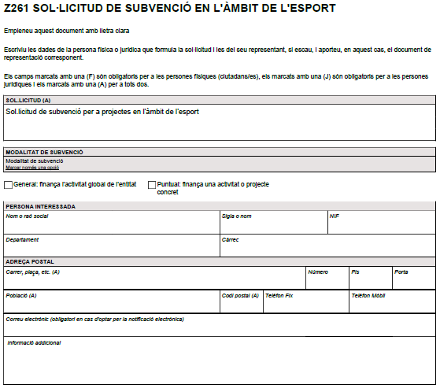
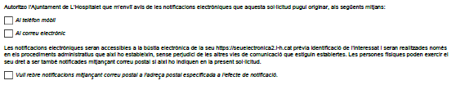
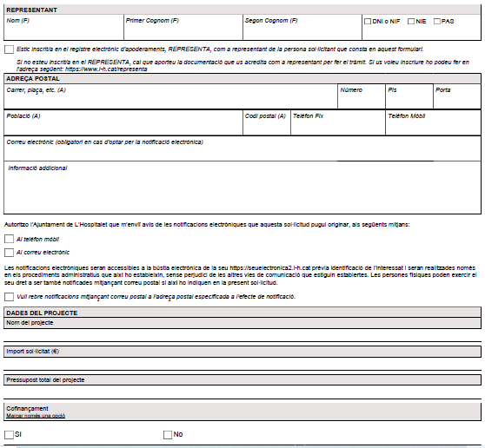
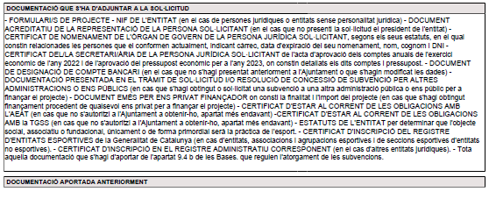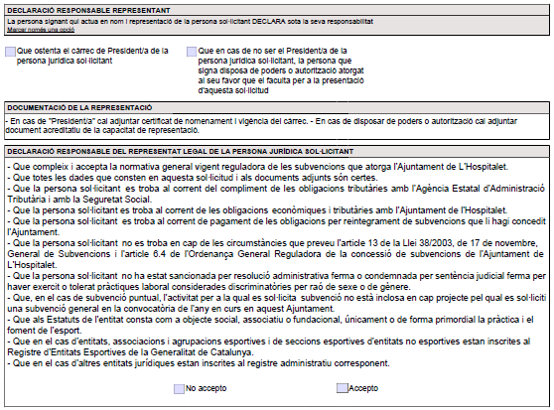
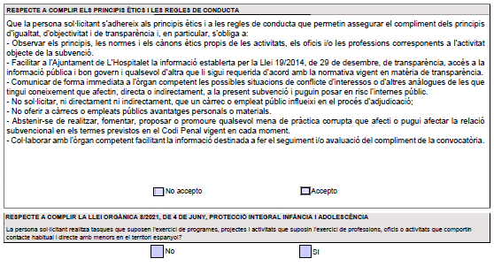
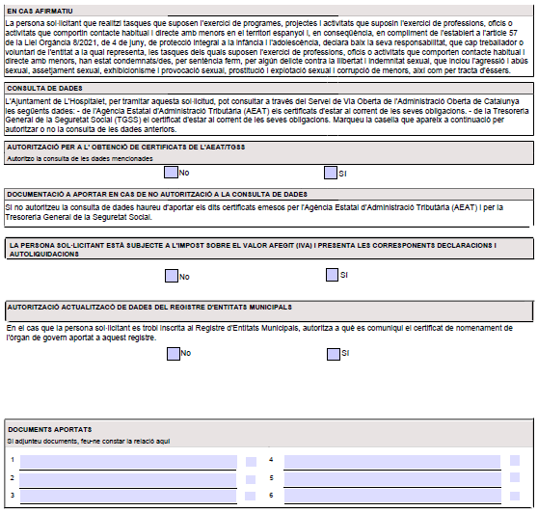

Annex 2.a: Formulari de descripció del projecte general (Formulari PDF)

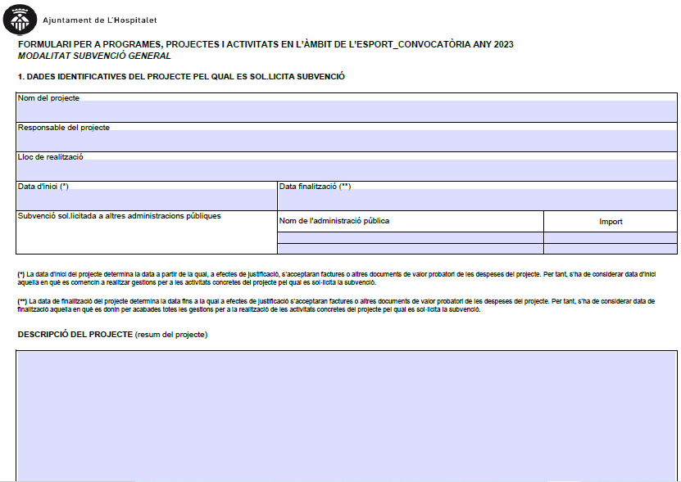

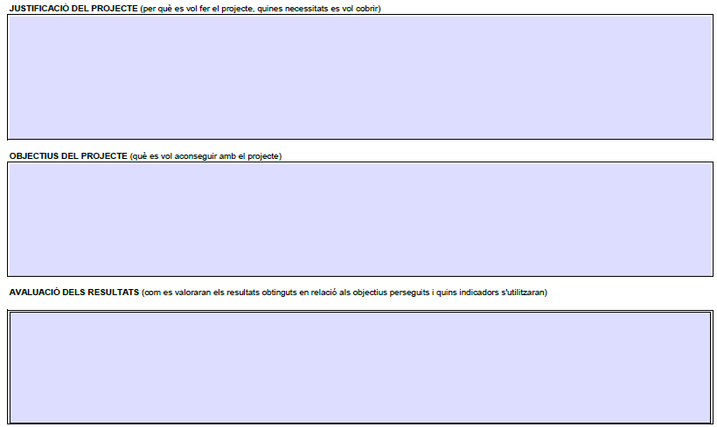

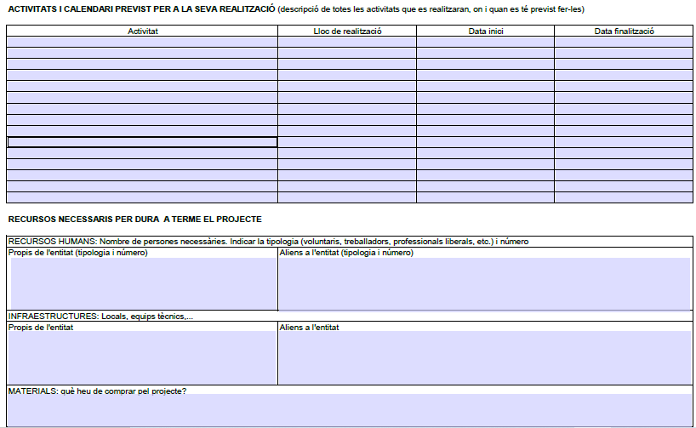
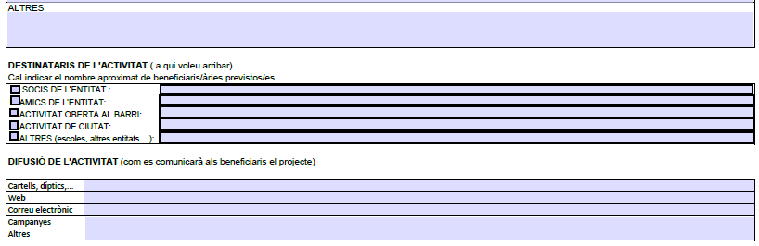
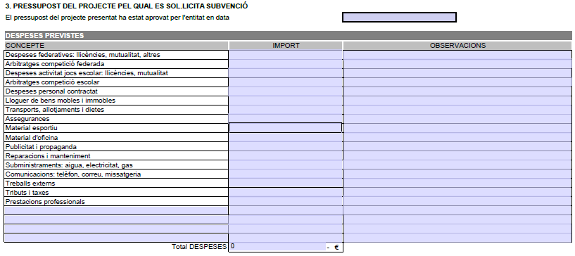

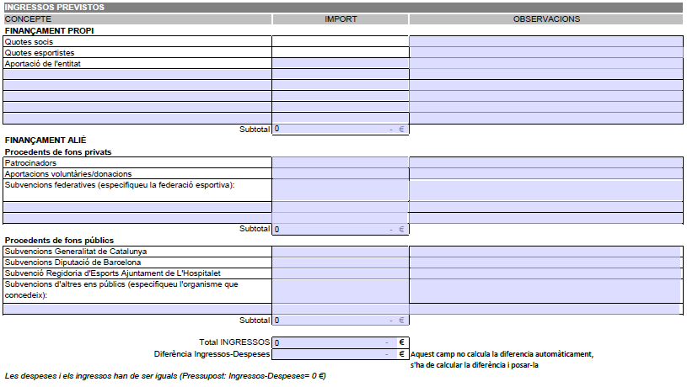
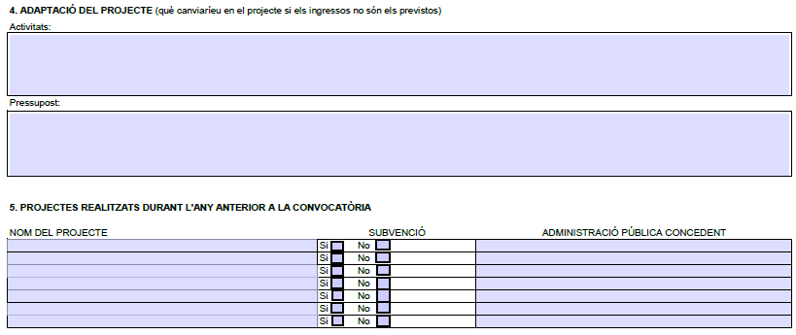
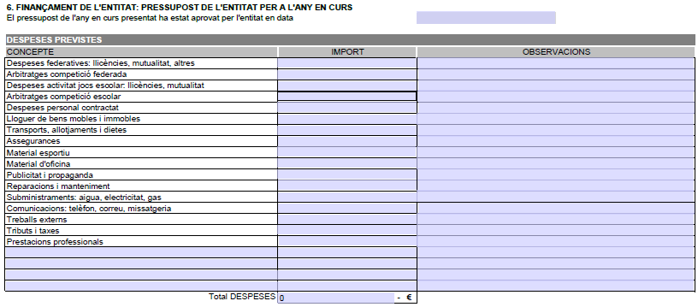

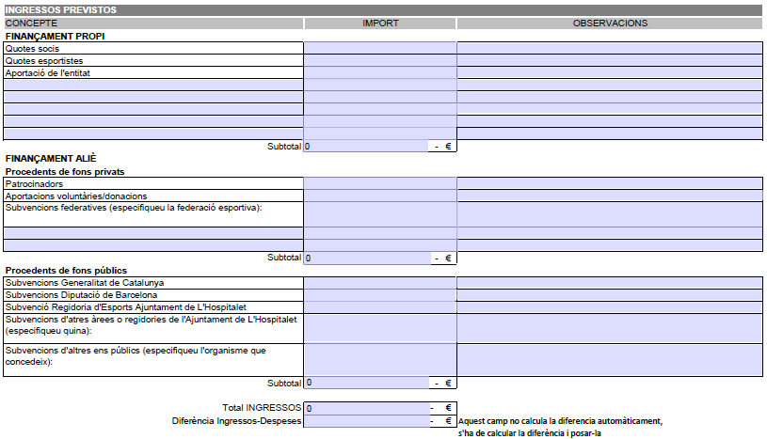



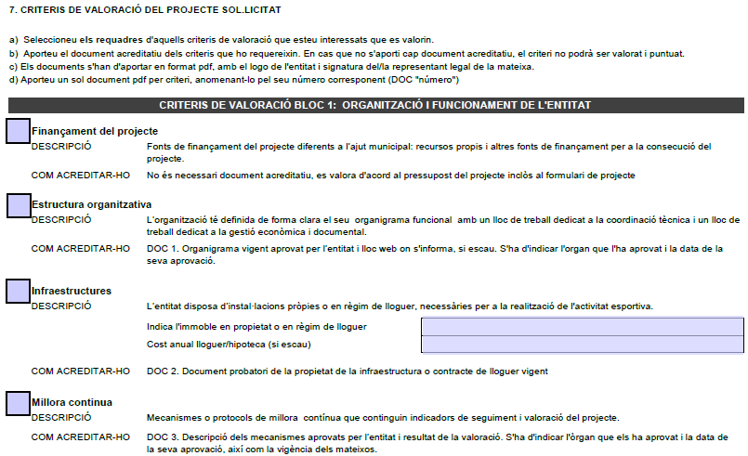

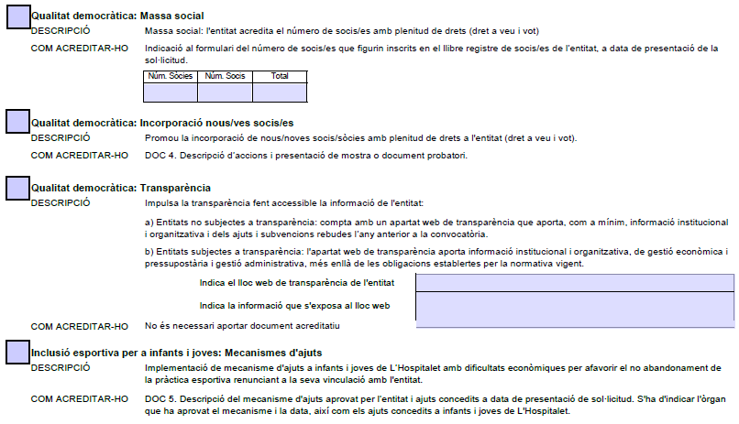

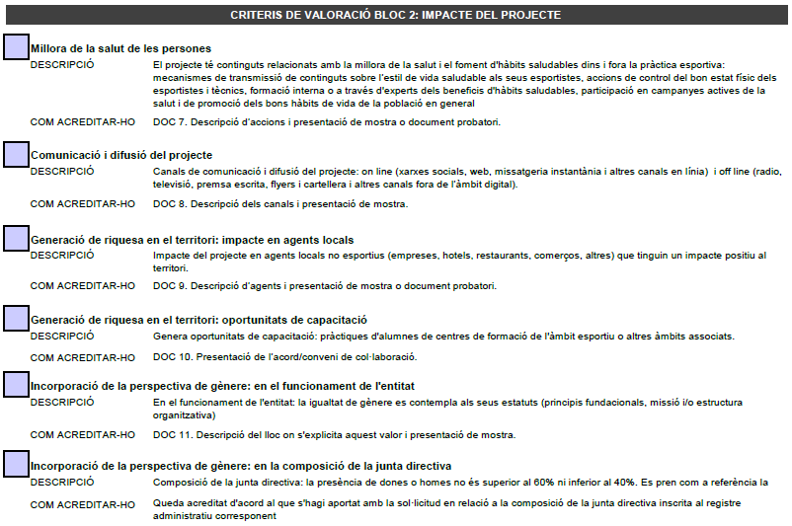
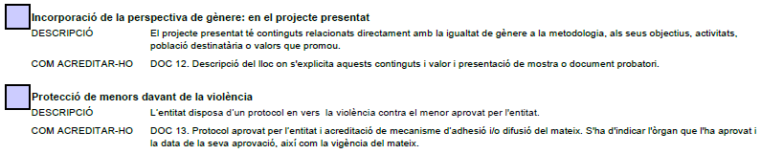
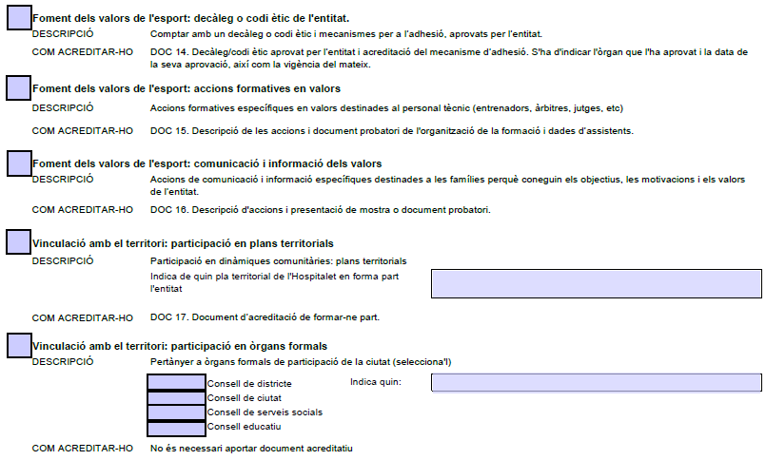
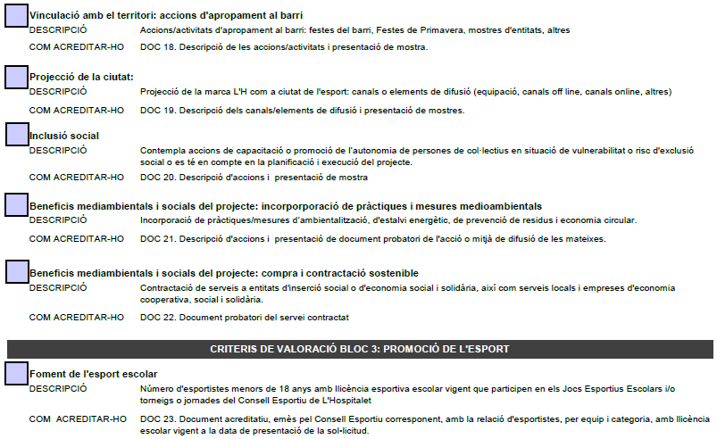
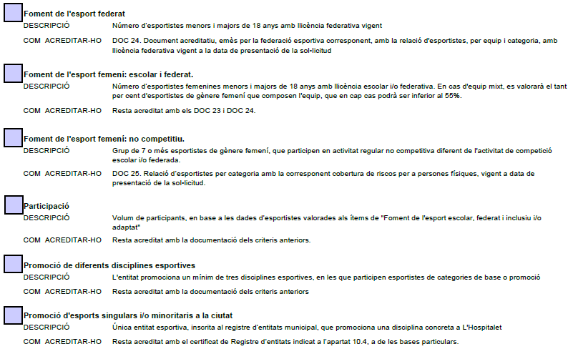

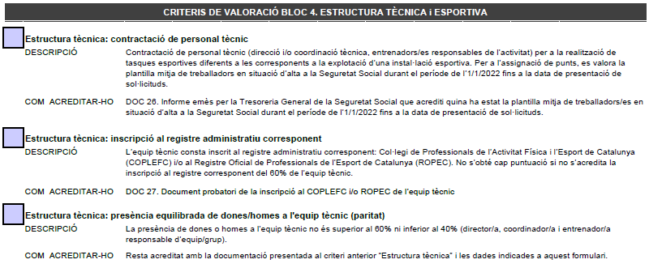
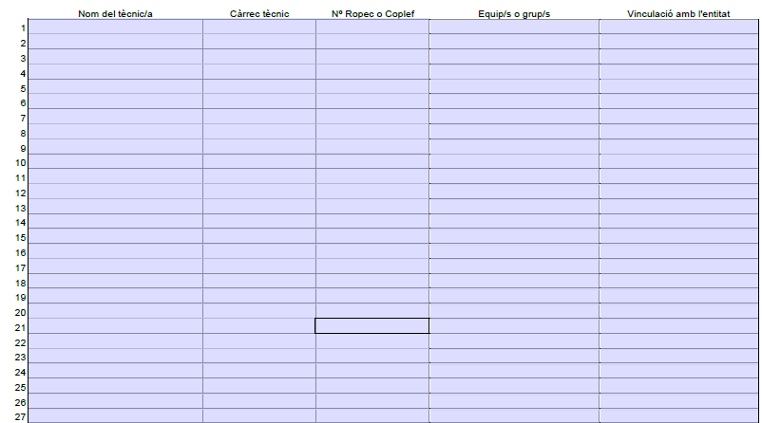




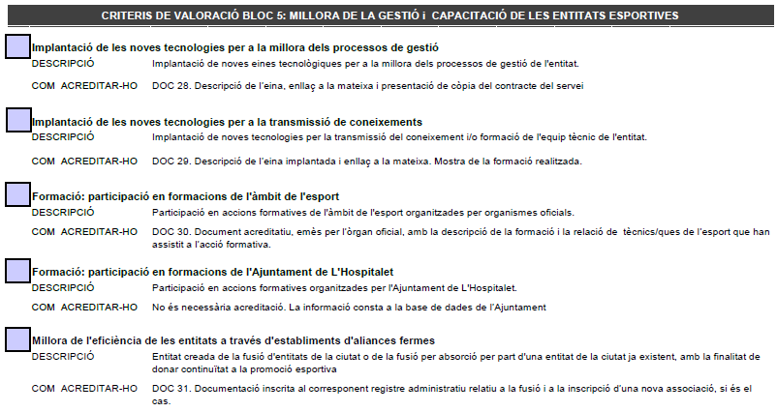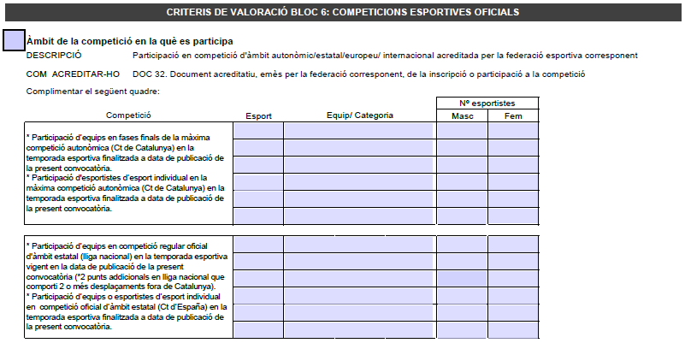
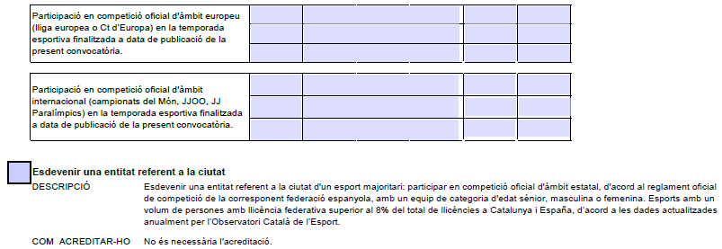

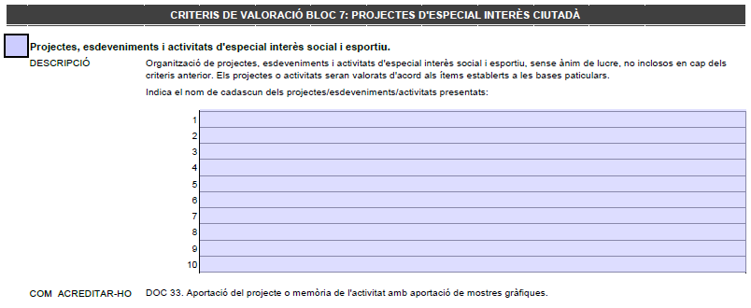

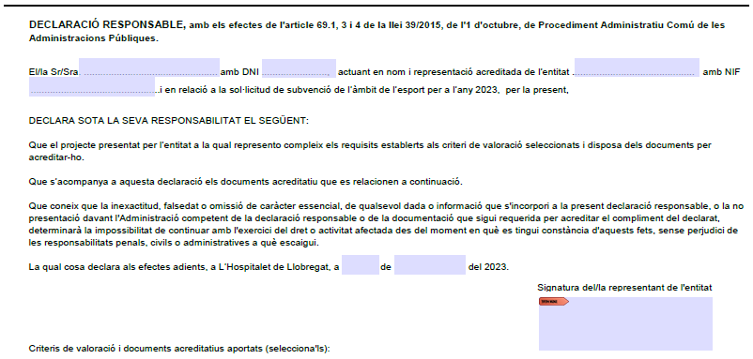
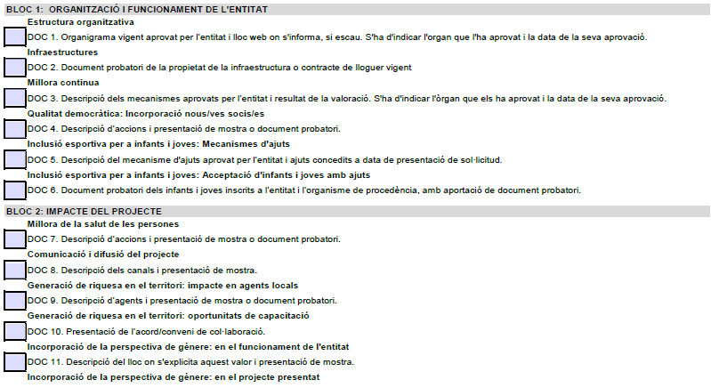
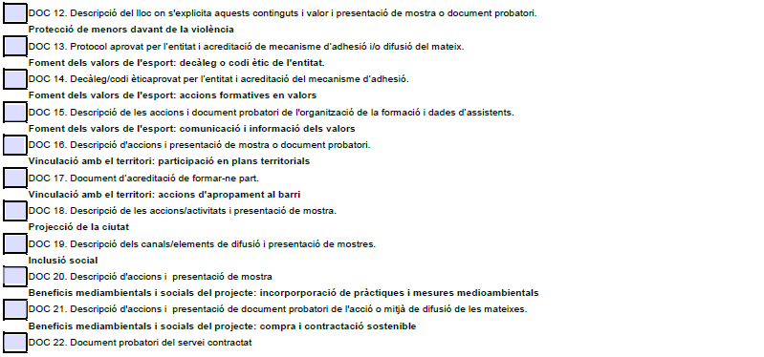
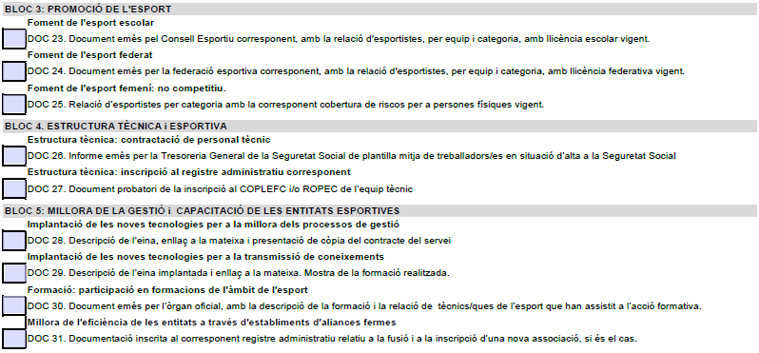

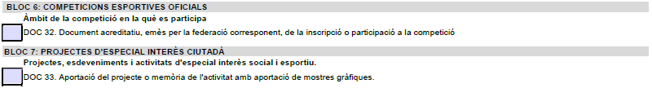

Annex 2.b: Formulari de descripció del projecte puntual (Formulari PDF)

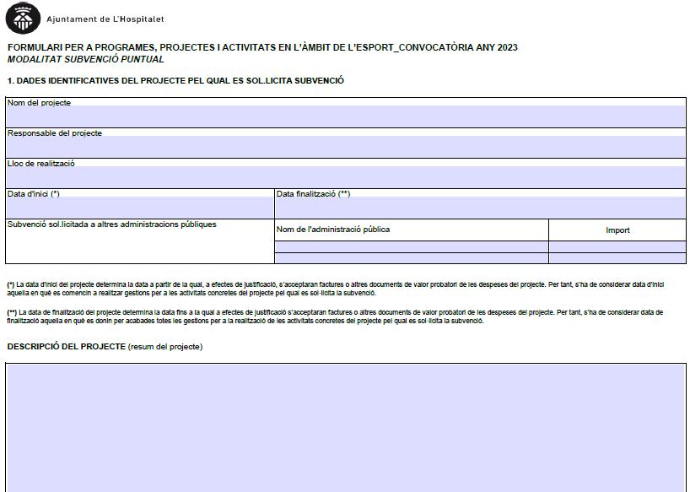

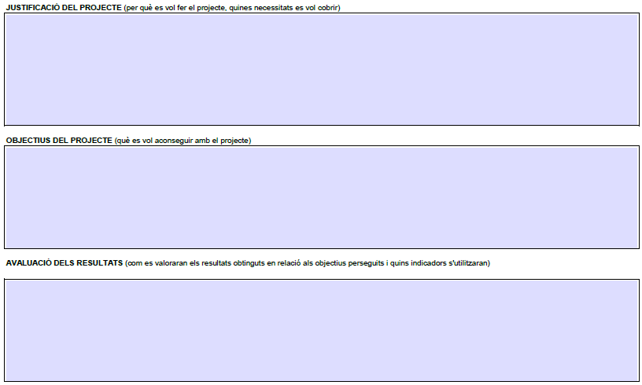

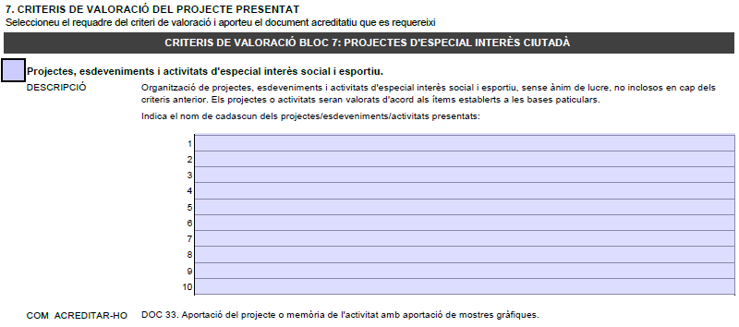

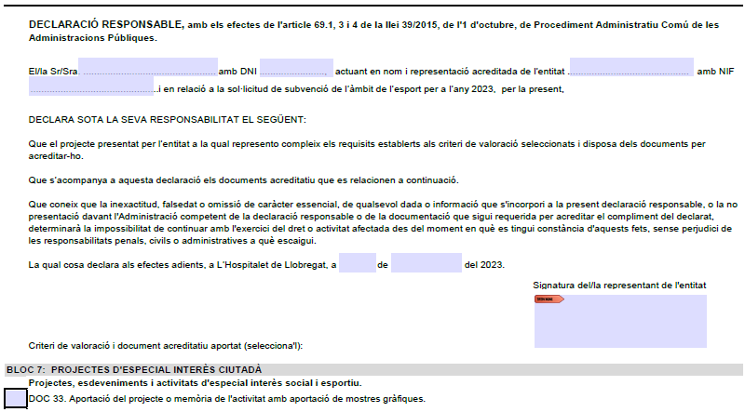

Annex 3: Formulari acceptació/renúncia/ acceptació i reformulació (Formulari web)

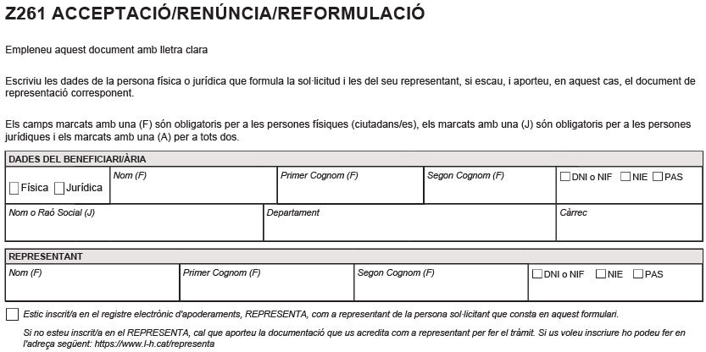

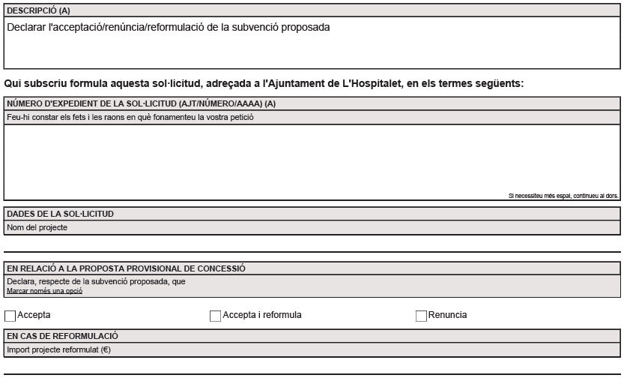

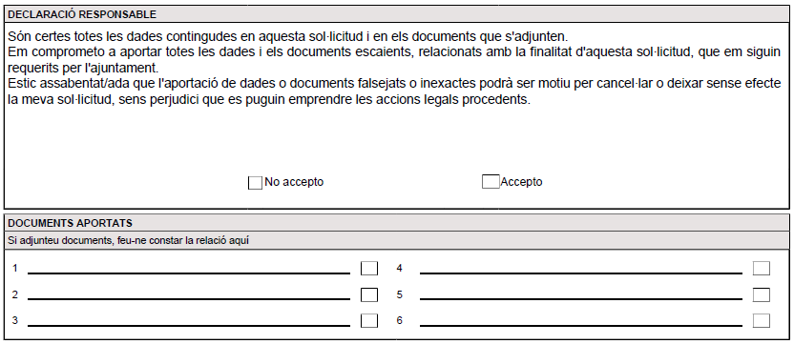

Annex 4: Formulari reformulació (Formulari PDF)

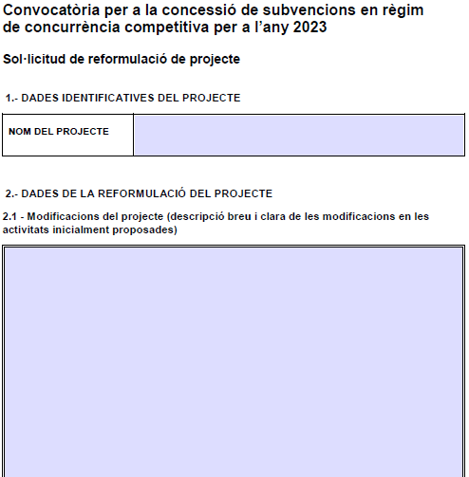

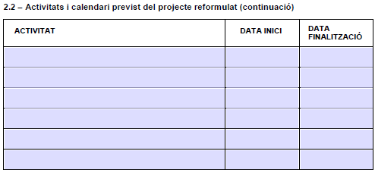

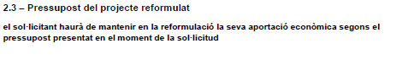

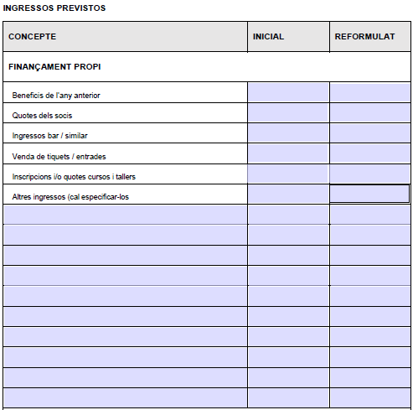
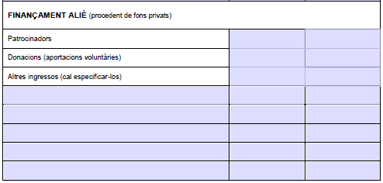
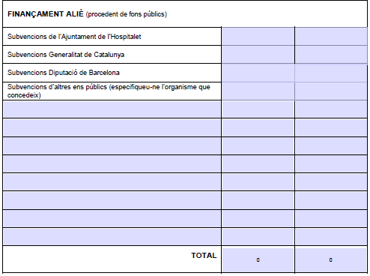
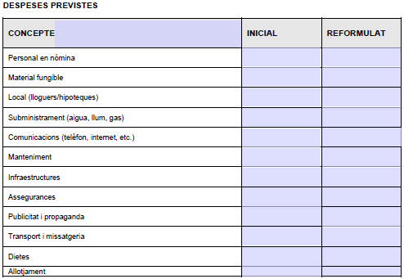

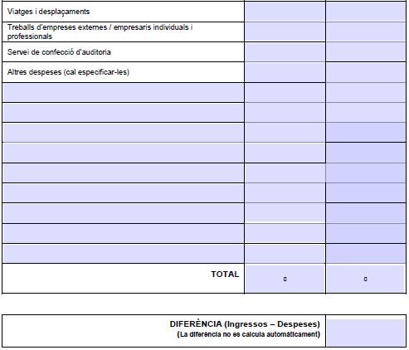



Annex 5: Formulari de sol·licitud de justificació (Formulari web)

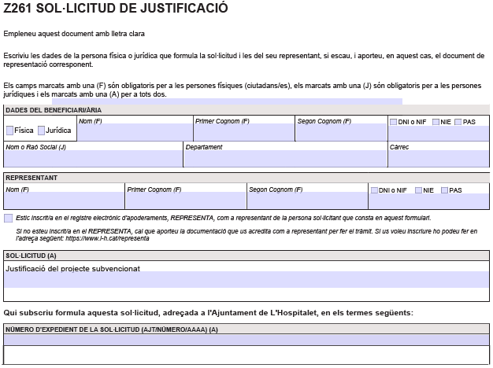

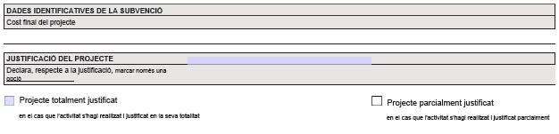
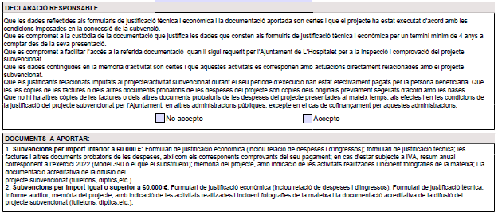

Annex 6: Formulari de justificació tècnica (Formulari PDF)



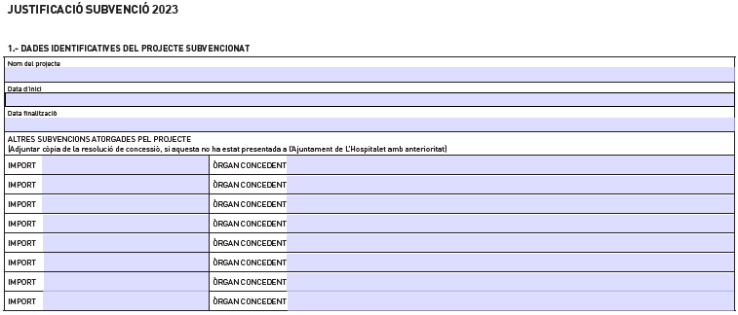

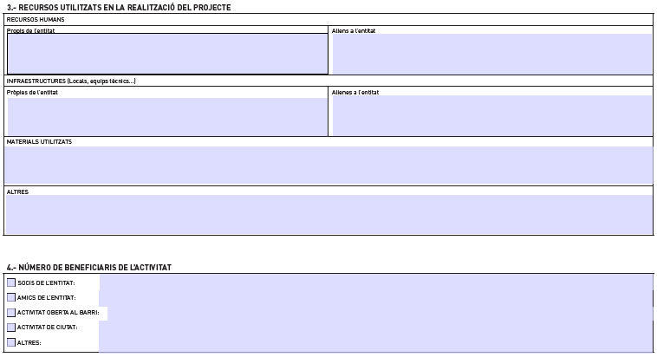




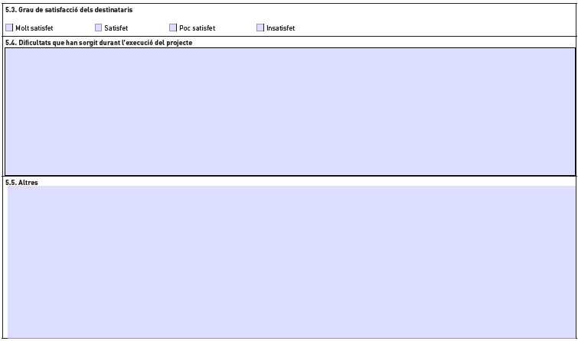





Annex 7: Formulari de justificació econòmica (Formulari EXCEL)

Formulari en format Excel que conté tres fulls de càlcul.

Primera full “Resum Econòmic”:

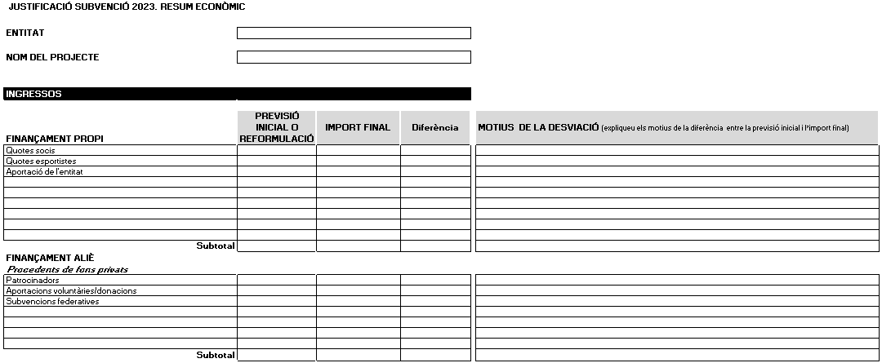


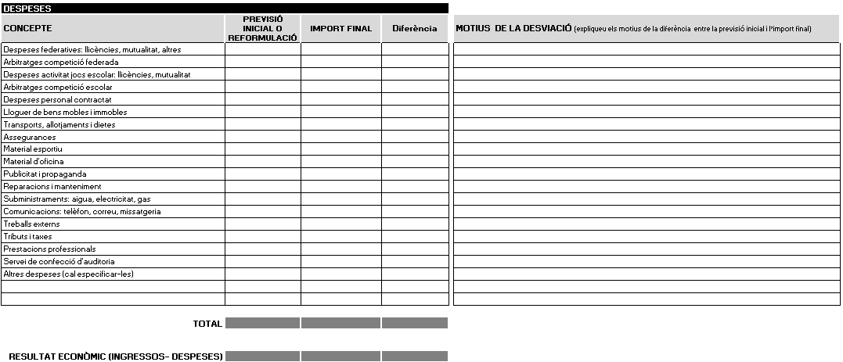

Segon full “Justificació despeses personal”:

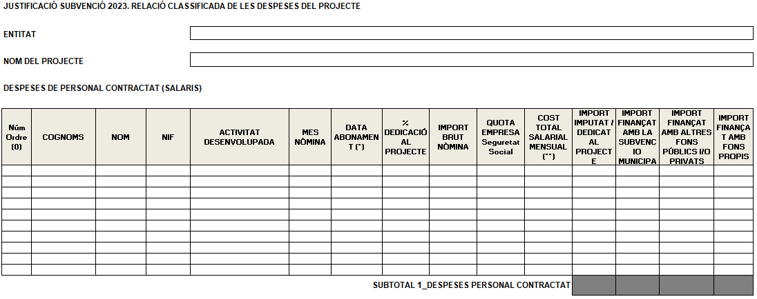
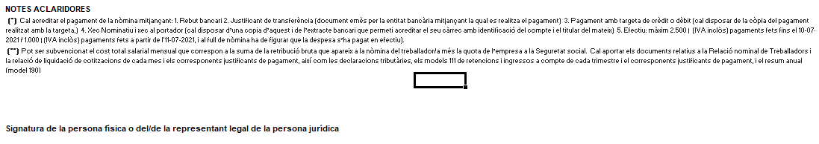

Tercer full “Justificació resta despeses”:

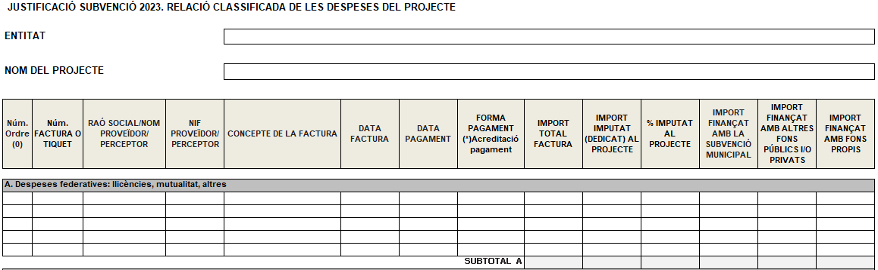
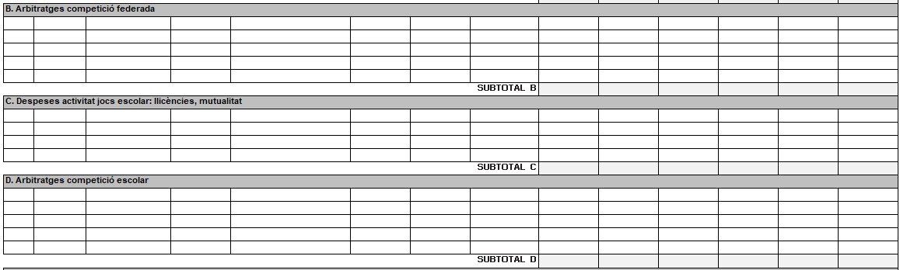



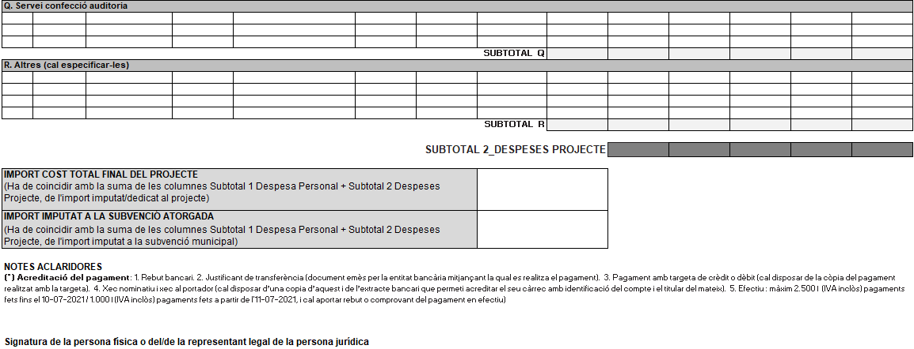

Annex 8: Model Informe auditor (Formulari Word)

Segell Identificant l’empresa auditora

INFORME DE LA REVISIÓ DEL COMPTE JUSTIFICATIU DE LA SUBVENCIÓ ATORGADA PER L’AJUNTAMENT DE L’HOSPITALET DE LLOBREGAT A CÀRREC DEL PRESSUPOST DE L’EXERCICI 2023.

- En/na ......................................, inscrit/a en el Registre Oficial d’Auditors de Comptes amb el número ......., (Persones físiques), o, en/na ......................................, actuant en nom i representació de l’empresa ..................., inscrita en el Registre Oficial d’Auditors de Comptes amb el número......., i amb domicili a ..........................................................., hem procedit a la revisió de la documentació justificativa de la subvenció atorgada per l’Ajuntament de l’Hospitalet de Llobregat a càrrec del Pressupost de l’exercici......., d’acord amb el que disposa la Llei 38/2003, de 17 de novembre, General de subvencions, el Reial Decret 887/2006, de 21 de juliol, pel qual s’aprova el Reglament de la Llei General de Subvencions i l’Ordre del Ministeri d’Economia i Hisenda EHA/1434/2007.

- Una còpia del compte justificatiu de la subvenció, segellada per nosaltres a efectes d’identificació, s’adjunta com annex al present informe. La preparació i presentació del citat compte justificatiu és responsabilitat del beneficiari de la subvenció que tot seguit es detalla, concretant-se la nostra responsabilitat a la realització del treball que s’esmenta en l’apartat 3 d’aquest informe.

Nom entitat beneficiària
NIF
Finalitat de la subvenció
Data i núm. Acord concessió
Import Projecte
Import subvencionat

- El nostre (meu) treball s’ha realitzat seguint el que està previst en les Normes d’Actuació aprovades mitjançant l’Ordre del Ministeri d’Economia i Hisenda EHA/1434/2007, de 17 de maig, en les quals es fixen els procediments que s’han d’aplicar i l’abast dels mateixos, i ha consistit en les comprovacions que consten a l’ordre, que es resumeixen a continuació:

- Comprensió de les obligacions imposades al beneficiari en la normativa reguladora de la subvenció, així com en la convocatòria i resolució de la concessió i en quanta documentació que estableixi les obligacions imposades al beneficiari de la mateixa. (s’adaptarà als requisits de cada subvenció).
- Sol·licitud i verificació del compte justificatiu de la subvenció aportat pel beneficiari a l’objecte de comprovar que conté tots els elements assenyalats en l’art. 74 del Reglament de la Llei de Subvencions i, en especial, els establerts en les bases reguladores de la subvenció i en la convocatòria. (o en l’acord de concessió en els subvencions nominatives).
- Comprovació de que el compte justificatiu ha estat subscrit per una persona amb poders suficients per a fer-ho.
- En el cas que els comptes anuals hagin estat auditats es farà constar el següent: Els comptes anuals de l’exercici........... de l’entitat beneficiaria han estat auditats per (identificació dels auditors) . En data..........han emès el seu informe d’auditoria en el que ha expressat una opinió ................ Hem comunicat l’encàrrec als altres auditors i hem sol·licitat qualsevol informació de que disposin i pogués condicionar el nostre treball. Així mateix hem obtingut l’informe d’auditoria amb l’objecte de conèixer si existeix alguna salvetat en l’esmentat informe que pogués condicionar el nostre treball.
- Anàlisi de la concordança entre la informació continguda en la memòria d’actuació i els documents aportats per la revisió de la justificació econòmica.
- Comprovació de que l’activitat subvencionada s’ha dut a terme efectivament, d’acord amb el previst en les bases reguladores, convocatòria o conveni de regulador de la subvenció nominativa.
- Comprovació de que la informació continguda en la memòria està suportada per una relació classificada de despeses i inversions de l’activitat subvencionada, amb identificació del creditor i del document justificatiu corresponent, el seu import, data d’emissió, data i instrument de pagament.
- Verificació de que el beneficiari disposa de documents originals acreditatius de les despeses justificades inclosos en la relació esmentada en el paràgraf g) anterior i del seu pagament així com que els esmentats documents han estat reflectits en els registres comptables. (Si s’apliquen tècniques de mostreig, indicar el procediment emprat i, el nombre d’elements i import de la mostra respecte del total i el percentatge de deficiències respecte de la mostra analitzada en terme de nombre d’elements i quantia de la despesa).
- Comprovació que les despeses incloses en la relació són considerades com a despeses subvencionables, conforme amb l’establert en l’article 31 de la Llei General de Subvencions.
- Comprovació de que la quantia de costos indirectes imputats pel beneficiari, segons l’establert en l’article 83.3 de la Llei general de subvencions, no superi la que resulti d’aplicar al cost total el .....% (Únicament en el cas de l’aplicació de costos indirectes. El % serà el que es determini en les bases reguladores o en el conveni regulador)
- Comprovació de que el beneficiari disposa d’ofertes de diferents proveïdors de conformitat amb l’establert en l’art. 31.3 de la Llei General de Subvencions. (Únicament quan procedeixi. Quan sigui així s’inclourà una memòria preparada pel beneficiari que justifiqui raonablement l’elecció del proveïdors, en aquells casos, en que no hagi recaigut l’elecció en la proposta econòmicament més avantatjosa).
- Verificació de la correcta classificació de les despeses i inversions en la memòria econòmica conforme al que disposin les bases reguladores. (Especialment rellevant en el cas de que el beneficiari s’hagués compromès a una concreta distribució d’aquestes despeses).
- Sol·licitud al beneficiari de la corresponent declaració d’activitats subcontractades, amb indicació dels subcontractistes i imports facturats amb l’objecte de verificar el compliment del que disposa l’art. 29 de la Llei General de Subvencions en relació amb les activitats subcontractades i la comprovació de la concordança de la informació esmentada amb la resta de documentació utilitzada per l’execució de la resta de procediments descrits. (Si no està permesa la subcontractació afegir el paràgraf: Sol·licitud al beneficiari de la corresponent declaració de les activitats subcontractades en la que es manifesti que no s’ha realitzat cap subcontractació, amb la finalitat, amb l’objecte de de verificar el que disposa l’art. 29 de la Llei General de subvencions en relació amb les activitats subcontractades i comprovació de la concordança d’aquesta informació amb la resta de documentació utilitzada per l’execució de la resta de procediments descrits).
- Comprovació de la coherència entre les despeses i inversions justificades i la naturalesa de les activitats subvencionades. (Únicament quan procedeixi).
- Sol·licitud al beneficiari de la corresponent declaració relativa al finançament de l’activitat subvencionada en la es detallin les subvencions, ajudes, ingressos o recursos pel finançament de l’activitat subvencionada procedents de qualsevol Administració o ens públics o privats, nacional, de la Unió Europea o d’organismes internacionals, amb l’objecte de determinar la possible incompatibilitat, i, si s’escau, l’excés de finançament.
- Comprovació de la carta de reintegrament de romanents no justificats a l’Ajuntament de l’Hospitalet, dels interessos (si s’escau) i de la corresponent anotació comptable.
- Altres procediments addicionals que puguin exigir les bases reguladores de la subvenció en la convocatòria o en la resolució de la concessió.
- Obtenció de la carta de manifestacions signada per la persona que va subscriure el compte justificatiu.

- Donat que aquest treball, per la seva naturalesa, no té la consideració d’auditoria de comptes ni es troba sotmès a la Llei 22/2015, de 20 de juliol, d’auditoria de comptes, no expressem (expresso) una opinió d’auditoria en els termes previstos en dita normativa.

- El beneficiari ha posat a la nostra disposició la informació que li ha estat requerida per a la realització del nostre treball amb l’abast establert en l’apartat anterior.

- Com a resultat dels treball realitzats, no hem observat fets o circumstàncies que puguin suposar incompliments de la normativa aplicable o de les condicions imposades a l’entitat beneficiària per a la percepció de la subvenció anteriorment referenciada.

O en cas contrari, quan es detectin fets rellevants el paràgraf a incloure serà el següent:

Que, com a resultat del treball realitzat, a continuació, s’informa d’aquells fets o circumstàncies que podrien suposar incompliments de la normativa aplicable o de les condicions imposades a l’entitat beneficiària per a la percepció de la subvenció anteriorment referència:

- ...........................................
- ...............................................

- Conclusió: Examinada la documentació justificativa en poder de l’entitat beneficiària de la subvenció i efectuades les comprovacions i verificacions dels moviments comptables i financers indicats en els aparats anteriors del compte justificatiu que s’adjunta en el document annex, referits a la subvenció indicada, s’informa:

Que s’ha complert la finalitat del projecte subvencionat i s’ha justificat correctament el 100% de l’activitat
O en cas contrari

Que NO s’ha complert la finalitat del projecte subvencionat i NO s’ha justificat correctament el 100% de l’activitat, Segons detall:

Import projecte | Import subvenció | Import justificat | Import pendent justificar | Import a reintegrar

La documentació justificativa examinada queda arxivada i dipositada a les dependències de l’entitat beneficiària.

I, perquè així consti, signo la present relació a ......................., a ...... de .............. de 20...

Data .....................................................
Nom.............
Número ROAC

RELACIÓ DE FACTURES I JUSTIFICANTS DE LA CERTIFICACIÓ AUDITORA, Exercici 202...

Nom de l’entitat beneficiària
Finalitat de la subvenció
Import projecte |  | Import subvenció

DESPESES DE PERSONAL CONTRACTAT (SALARIS)

Núm Ordre (0) | COGNOMS | NOM | NIF | ACTIVITAT DESENVOLUPADA | MES NÒMINA | DATA ABONAMENT (*) | % DEDICACIÓ AL PROJECTE | IMPORT BRUT NÒMINA | QUOTA EMPRESA Seguretat Social | COST TOTAL SALARIAL MENSUAL (**) | IMPORT IMPUTAT / DEDICAT AL PROJECTE | IMPORT FINANÇAT AMB LA SUBVENCIO MUNICIPAL | IMPORT FINANÇAT AMB ALTRES FONS PÚBLICS I/O PRIVATS | IMPORT FINANÇAT AMB FONS PROPIS
 |  |  |  |  |  | SUBTOTAL 1_DESPESES PERSONAL CONTRACTAT
NOTES ACLARIDORES
(*) Cal acreditar el pagament de la nòmina mitjançant: 1. Rebut bancari 2. Justificant de transferència (document emès per la entitat bancària mitjançant la qual es realitza el pagament) 3. Pagament amb targeta de crèdit o dèbit (cal disposar de la còpia del pagament realitzat amb la targeta,) 4. Xec Nominatiu i xec al portador (cal disposar d’una copia d’aquest i de l’extracte bancari que permeti acreditar el seu càrrec amb identificació del compte i el titular del mateix) 5. Efectiu: màxim 2.500 € (IVA inclòs) pagaments fets fins el 10-07-2021 / 1.000 € (IVA inclòs) pagaments fets a partir de l'11-07-2021, i al full de nòmina ha de figurar que la despesa s’ha pagat en efectiu).

(**) Pot ser subvencionat el cost total salarial mensual que correspon a la suma de la retribució bruta que apareix a la nòmina del treballador/a més la quota de l’empresa a la Seguretat social. Cal aportar els documents relatius a la Relació nominal de Treballadors i la relació de liquidació de cotitzacions de cada mes i els corresponents justificants de pagament, així com les declaracions tributàries, els models 111 de retencions i ingressos a compte de cada trimestre i el corresponents justificants de pagament, i el resum anual (model 190)

DESPESES DEL PROJECTE (EXCEPTE SALARIS)

Núm. Ordre (0) | Núm. FACTURA O TIQUET | RAÓ SOCIAL/NOM PROVEÏDOR/ PERCEPTOR | NIF PROVEÏDOR/ PERCEPTOR | CONCEPTE DE LA FACTURA | DATA FACTURA | DATA PAGAMENT | FORMA PAGAMENT (*)Acreditació pagament | IMPORT TOTAL FACTURA | IMPORT IMPUTAT (DEDICAT) AL PROJECTE | % IMPUTAT AL PROJECTE | IMPORT FINANÇAT AMB LA SUBVENCIÓ MUNICIPAL | IMPORT FINANÇAT AMB ALTRES FONS PÚBLICS I/O PRIVATS | IMPORT FINANÇAT AMB FONS PROPIS
A. Despeses federatives: llicències, mutualitat, altres
SUBTOTAL A
B. Arbitratges competició federada
SUBTOTAL B
C. Despeses activitat jocs escolar: llicències, mutualitat
SUBTOTAL C
D. Arbitratges competició escolar
SUBTOTAL D
E. Lloguer de bens mobles i immobles
SUBTOTAL E
F. Transports, allotjaments i dietes
SUBTOTAL F
G. Assegurances
SUBTOTAL G
H. Material esportiu
SUBTOTAL H
I. Material d'oficina
SUBTOTAL I
J. Publicitat i propaganda
SUBTOTAL J
K. Reparacions i manteniment
SUBTOTAL K
L. Subministrament: aigua, electricitat, gas
SUBTOTAL L
M. Comunicacions: telèfon, correu, missatgeria
SUBTOTAL M
N. Treballs externs
SUBTOTAL N
O. Tributs i taxes
SUBTOTAL O
P. Prestacions professionals
SUBTOTAL P
Q. Servei de confecció d'auditoria
SUBTOTAL Q
R. Altres (Cal especificar-les)
SUBTOTAL R
 |  |  |  |  |  | SUBTOTAL 2_DESPESES PROJECTE
IMPORT COST TOTAL FINAL DEL PROJECTE
(Ha de coincidir amb la suma de les columnes Subtotal 1 Despesa Personal + Subtotal 2 Despeses Projecte, de l'import imputat/dedicat al projecte)
IMPORT IMPUTAT A LA SUBVENCIÓ ATORGADA
(Ha de coincidir amb la suma de les columnes Subtotal 1 Despesa Personal + Subtotal 2 Despeses Projecte, de l'import imputat a la subvenció municipal)

NOTES ACLARIDORES
(*) Acreditació del pagament: 1. Rebut bancari. 2. Justificant de transferència (document emès per la entitat bancària mitjançant la qual es realitza el pagament). 3. Pagament amb targeta de crèdit o dèbit (cal disposar de la còpia del pagament realitzat amb la targeta). 4. Xec nominatiu i xec al portador (cal disposar d’una copia d’aquest i de l’extracte bancari que permeti acreditar el seu càrrec amb identificació del compte i el titular del mateix). 5. Efectiu : màxim 2.500 € (IVA inclòs) pagaments fets fins el 10-07-2021 / 1.000 € (IVA inclòs) pagaments fets a partir de l'11-07-2021, i cal aportar rebut o comprovant del pagament en efectiu)

I, perquè així consti, signo la present relació a ......................., a ...... de .............. de 20...

Nom.............
Número ROAC

